# ОГЛАВЛЕНИЕ

ОГЛАВЛЕНИЕ 4

ВВЕДЕНИЕ 6

Обоснование начала разработки АСОИ 6

Техническое задание на разработку АСОИ 6

Общие сведения 6

Назначение и цели создания (развития) системы 7

Требования к системе 7

Характеристика объектов автоматизации 8

Требования к составу и содержанию работ по подготовке объекта автоматизации к вводу АСОИ в действие. 8

Выводы 8

ГЛАВА 1 ПРОЕКТИРОВАНИЕ СТРУКТУРЫ БАЗЫ ДАННЫХ 9

1.1 Структура базы данных 9

Выводы 11

ГЛАВА 2 ПРОЕКТИРОВАНИЕ АРХИТЕКТУРЫ ПРОЕКТА 12

2.1 Архитектура АСОИ 12

2.2 Запросы 16

2.3 Документы 18

2.4 Диаграммы взаимодействия и состояний 19

Выводы 22

ГЛАВА 3 УПРАВЛЕНИЕ ПРОЦЕССОМ РАЗРАБОТКИ ПРОГРАММНОГО ОБЕСПЕЧЕНИЯ 23

Выводы 24

ГЛАВА 4 РАЗРАБОТКА ПРОГРАММНЫХ КОМПОНЕНТОВ 25

4.1 Отчет о работе по проекту 25

4.2 Руководство пользователя 25

Выводы 29

ГЛАВА 5 РАЗВЕРТЫВАНИЕ ПРОГРАММНОГО ОБЕСПЕЧЕНИЯ 30

Выводы 30

ГЛАВА 6 РАСЧЕТ ТЕХНИКО-ЭКОНОМИЧЕСКИХ ПОКАЗАТЕЛЕЙ 31

6.1 Технико-экономическое обоснование программного продукта 31

6.2 Расчет технико-экономических показателей 32

6.2.1 Расчет трудоемкости (производительности) 32

6.2.2 Расчет единовременных затрат 35

6.2.3 Расчет годовых текущих издержек. 42

6.3 Определение экономической эффективности 47

Выводы 49

ГЛАВА 7 ОХРАНА ТРУДА 51

7.1 Идентификация и анализ вредных и опасных факторов в проектируемом объекте. 51

7.2 Технические, технологические, организационные решения по устранению опасных и вредных факторов, разработка защитных средств. 53

ГЛАВА 8 ЭНЕРГО - И РЕСУРСОСБЕРЕЖЕНИЯ 56

ЗАКЛЮЧЕНИЕ 59

Список использованных источников 60

ПРИЛОЖЕНИЕ А 62

# **ВВЕДЕНИЕ**

## **Обоснование начала разработки АСОИ**

Дипломный проект посвящен разработке автоматизированной информационной системы «Запрос-Ответ» в УО Могилевский государственный университет имени А.А. Кулешова.

Цель формирования документа – организация обмена информацией, предназначенной для печати зачетных книжек, организации и учета заказов на распечатку, отслеживание состояния заказов, печати документов.

Разработка автоматизированной системы обработки информации (далее АСОИ) снизит риски утери заказов, повысит скорость и надежность обмена данными внутри организации.

В данный момент процесс заказа выглядит следующим образом. Секретариат деканата составляет документ, Excel или Word, в котором в произвольной форме перечисляет список студентов, которым необходимо распечатать зачетные книжки. Далее этот документ отправляется в отдел печати посредством электронной почты. Отдел печати получает документ, печатает по списку зачетные книжки, заполняет журнал выдачи и составляет ведомость выдачи зачетных книжек для секретариата. Следующим шагом является выгрузка шаблона ведомости выдачи из ПО «Директум», внесение параметров зачетной книжки в шаблон и обратный импорт уже заполненного документа в ПО «Директум». Одновременно с этим процесс выполнения заказа непрозрачен, по окончании печати необходимо сообщить секретариату о том, что зачетные книжки готовы для получения. Разрабатываемая АСОИ предполагает сокращение этих действий до следующей цепочки: секретариат формирует заказ; отдел печати принимает заказ и обрабатывает его, выставляя метку о выполнении; секретариат отслеживает статус заказа, и увидев метку об исполнении формирует себе ведомость выдачи и забирает зачетные книжки для выдачи.

## **Техническое задание на разработку АСОИ**

### Общие сведения

Автоматизированная информационная система «Запрос-Ответ» устанавливает порядок создания заказов на печать документа, контроль прохождения заказа, состояния его выполнения. Настоящее техническое задание (ТЗ) является основным документом, определяющим требования и порядок создания АСОИ.

Разработка осуществляется на инициативной основе в рамках выполнения дипломного проектирования по дисциплине «Современные проблемы информационных технологий и компьютерных систем» и дипломного проектирования по специальности 1-40 01 01 «Программное обеспечение информационных технологий».

### Назначение и цели создания (развития) системы

АСОИ предназначается для автоматизации создания заказов на печать документа, контроль прохождения заказа, состояния его выполнения.

К виду автоматизируемой деятельности относится создание запросов на печать документов, проверку состояние созданных запросов, получение отчета о распечатанных зачетных книжках.

АСОИ будет использоваться в отделе, занимающемся печатью зачетных книжек – серверная часть и в секретариатах деканатов – клиентские части.

Целью создания АСОИ является ускорение документооборота в организации, снижение трудоемкости при выполнении учета, хранения, выдачи и инвентаризации материальных средств.

Критерием оценки достижения целей создания считается способность вести обмен данными в виде запросов и ответов в организации с получением необходимой информации о наличии и состоянии заказов отдела печати.

### Требования к системе

Функциональные требования к АСОИ представлены на диаграмме вариантов использования, рисунок 1.

Рисунок 1

Диаграмма вариантов использования

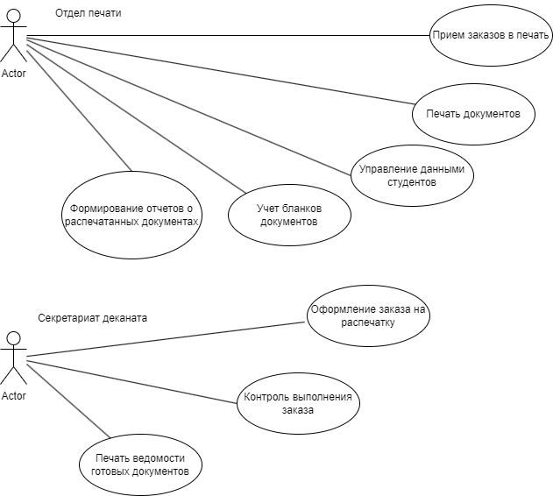

### Характеристика объектов автоматизации

Заказчик располагает локальной вычислительной сетью, состоящей из сервера и 7 клиентских компьютеров расположенных в секретариатах факультетов.

Сервер: Core i5 10400,motherbord Intel h410M v2, RAM Kingston DDR4 DIMM 8GBx2, SSD 500Gb.

Компьютеры расположены во всех отделах. Топология сети «звезда». В качестве операционных систем на клиентских компьютерах используют Windows 10, а на сервере Windows Server 2012. Прикладным программным обеспечением выступает MS Office.

В предприятии имеется системный администратор, который поддерживает работу локальной сети.

АСОИ эксплуатируется в одну рабочую смену в офисном помещении с температурой 15...25 град, и относительной влажностью 40...90 %.

### Требования к составу и содержанию работ по подготовке объекта автоматизации к вводу АСОИ в действие.

Для решения задач АСОИ нет необходимости в приобретении дополнительного оборудования.

Порядок обучения персонала должен включать в себя изучение инструкции пользователя АСОИ.

Создание необходимых для функционирования АСОИ подразделений и служб не требуется.

## Выводы

В процессе работы был выполнен анализ задачи обработки данных, обосновано начало разработки АСОИ, разработано техническое задание на разработку АСОИ, рассмотрены назначение и цели создания системы. Составлена характеристика объектов автоматизации, определены требования к составу и содержанию работ по подготовке объекта автоматизации к вводу АСОИ в действие.

# **ГЛАВА 1 ПРОЕКТИРОВАНИЕ СТРУКТУРЫ БАЗЫ ДАННЫХ**

## **1.1 Структура базы данных**

Структура базы данных в виде диаграммы базы данных приведена на рисунке 1.1.

Рисунок 1.1

Диаграмма классов

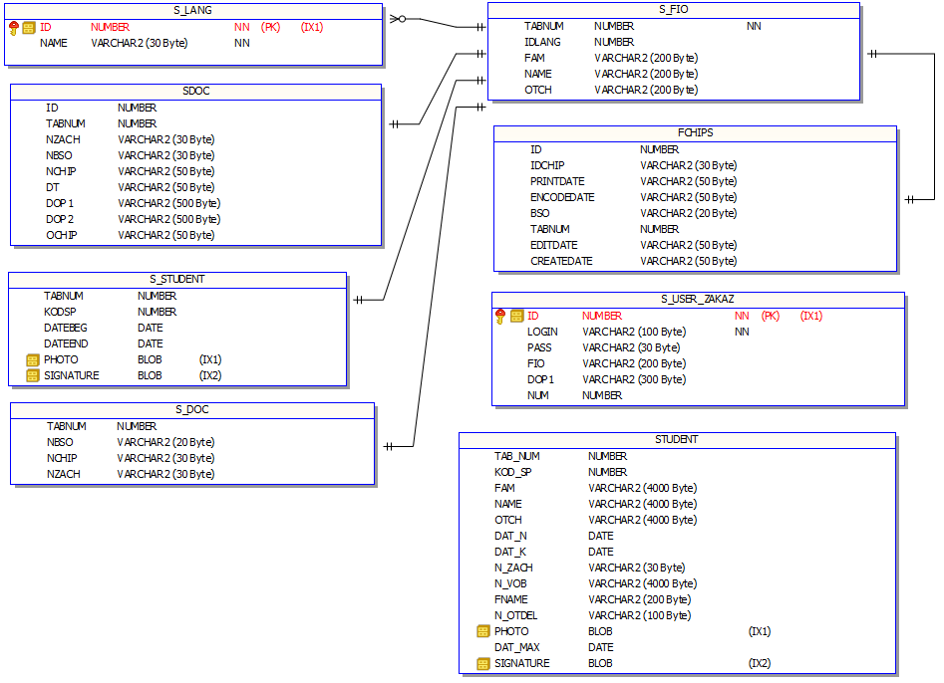

Таблицы базы данных представлены на рисунках 1.2-1.9.

Рисунок 1.2

Таблица языков

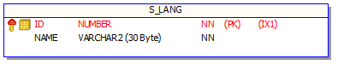

Рисунок 1.3

Таблица ФИО

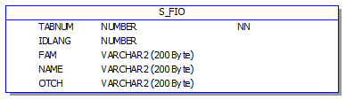

Рисунок 1.4

Таблица студентов

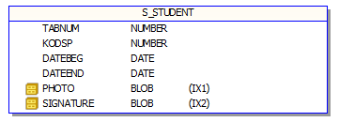

Рисунок 1.5

Таблица бланков строгой отчетности вспомогательная

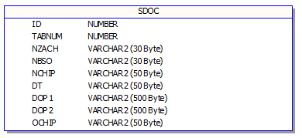

Рисунок 1.6

Таблица бланков строгой отчетности основная

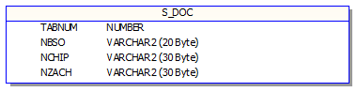

Рисунок 1.7

Таблица пользователей системы

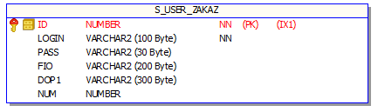

Рисунок 1.8

Таблица чипов

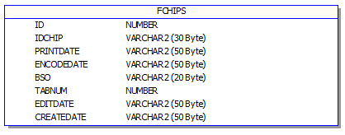

Рисунок 1.9

Таблица студентов вспомогательная

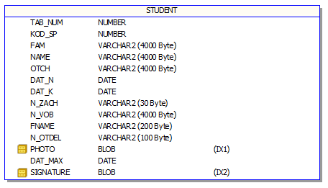

## Выводы

Исходя из собранных и подготовленных данных имеется возможность определить значения всех полей разрабатываемых документов и отчетов. Проверка структуры базы данных показала, что в базе данных отсутствуют поля, значение которых нигде не используется. Сама структура базы данных соответствует третьей нормальной форме т.к. отсутствует дублирование информации, все таблицы имеют первичный ключ и связаны с другими таблицами через отношение один ко многим.

# **ГЛАВА 2 ПРОЕКТИРОВАНИЕ АРХИТЕКТУРЫ ПРОЕКТА**

## **2.1 Архитектура АСОИ**

Диалоговые формы служат для взаимодействия АСОИ с пользователями. Функционально система представляет собой два различных приложения, одно из которых располагается в секретариате деканата (клиентская часть) и второе (серверная часть) расположено в отделе печати документов, оно отвечает и за выполнение определенных действий с базой данных. Вкладка «Заказать печать» представлена на рисунке 2.1.

Рисунок 2.1

Вкладка «Заказать печать»%

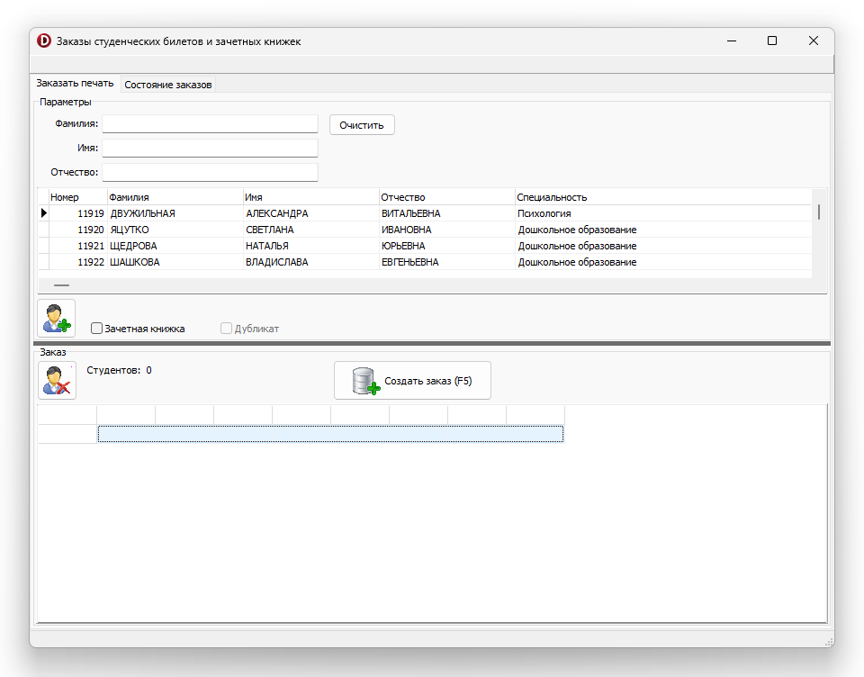

Вкладка «Заказать печать» с подготовленным списком студентов представлена на рисунке 2.2.

Рисунок 2.2

Вкладка «Заказать печать» с подготовленным списком студентов

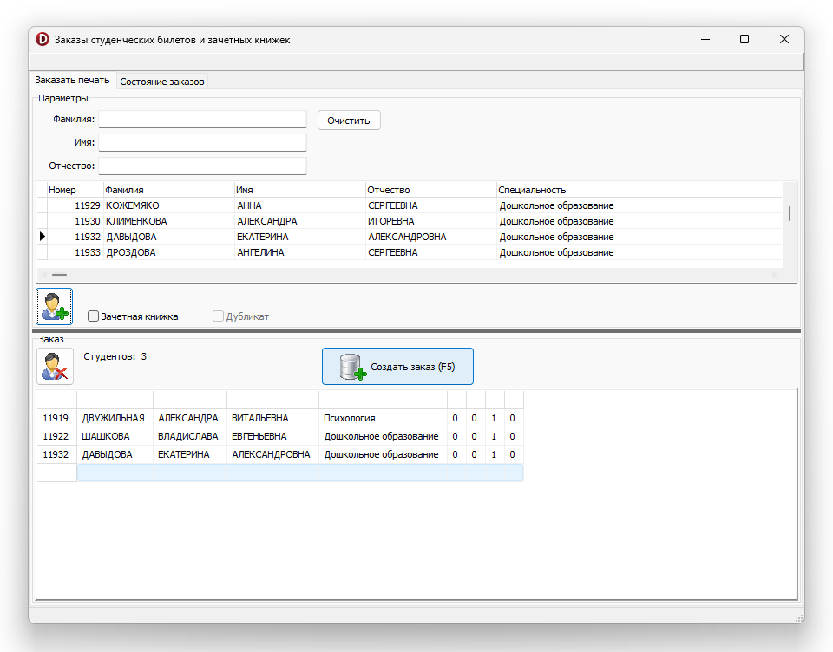

Окно подтверждения заказа представлено на рисунке 2.3.

Рисунок 2.3

Окно подтверждения заказа

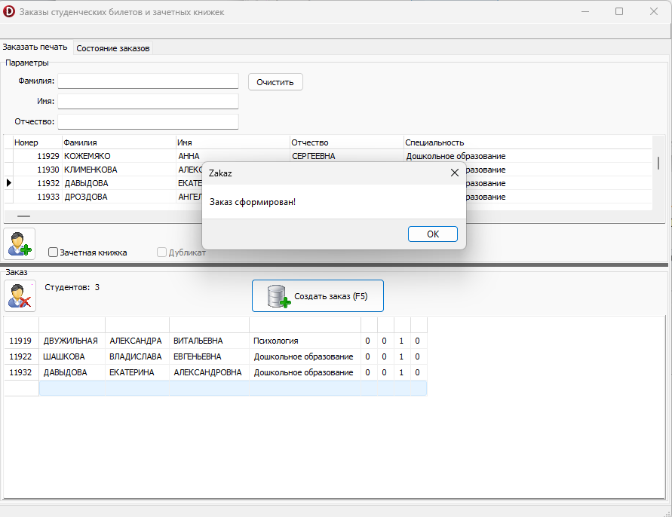

Вкладка «Состояние заказов» представлена на рисунке 2.4, один сформированный заказ ожидает выполнения.

Рисунок 2.4

Вкладка «Состояние заказов»

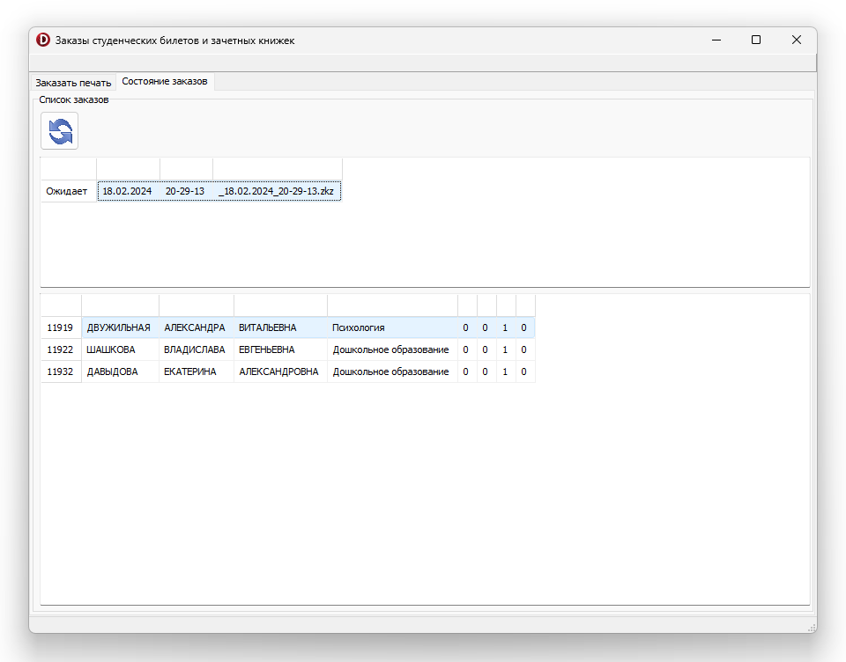

Вкладка «Состояние заказов» представлена на рисунке 2.5, заказ выполнен.

Рисунок 2.5

Вкладка «Состояние заказов» 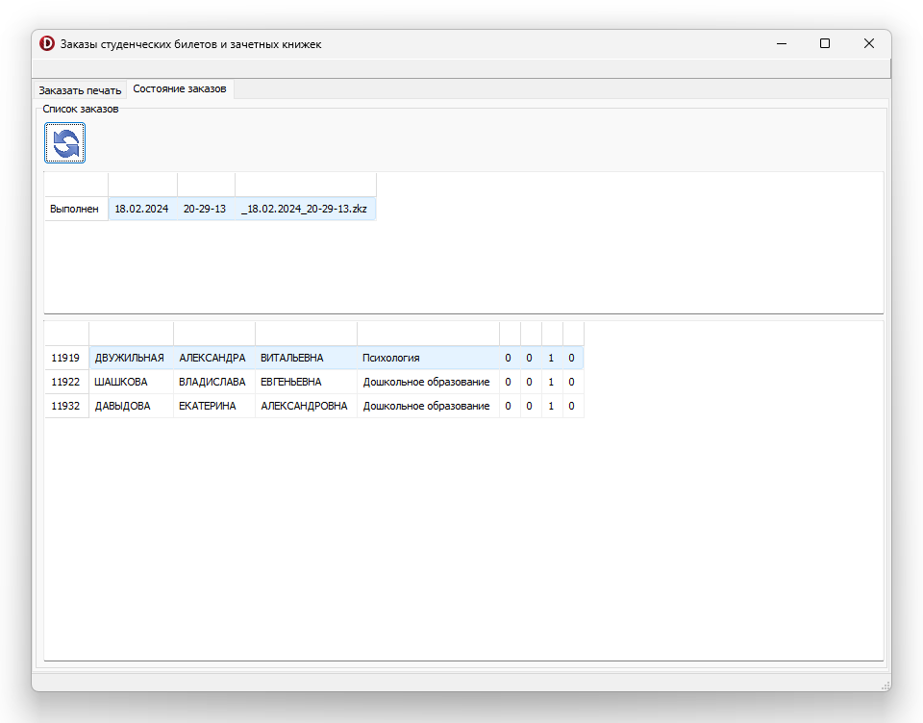

Приложение для распечатки зачетных книжек представлено на рисунке 2.6, выбрано 2 студента.

Рисунок 2.6

Приложение печати зачеток, выбор студентов

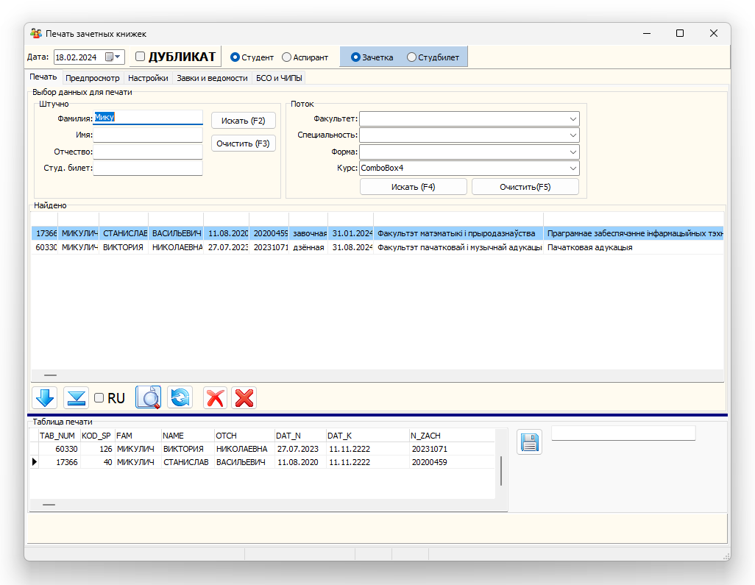

Приложение для печати зачетных книжек и сформированный к печати лист представлен на рисунке 2.7.

Рисунок 2.7

Приложение печати зачеток, сформированные документы

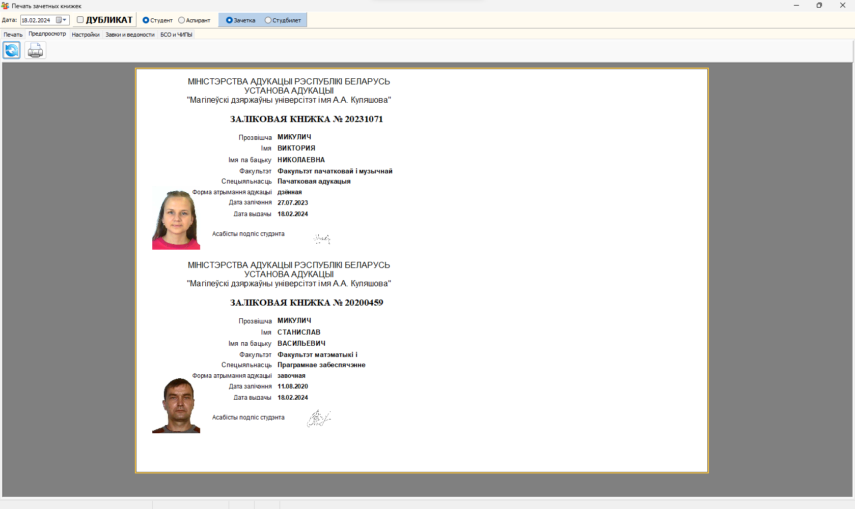

Приложение для редактирования вида зачетных книжек представлено на рисунке 2.8.

Рисунок 2.8

Редактор внешних печатных форм зачетных книжек

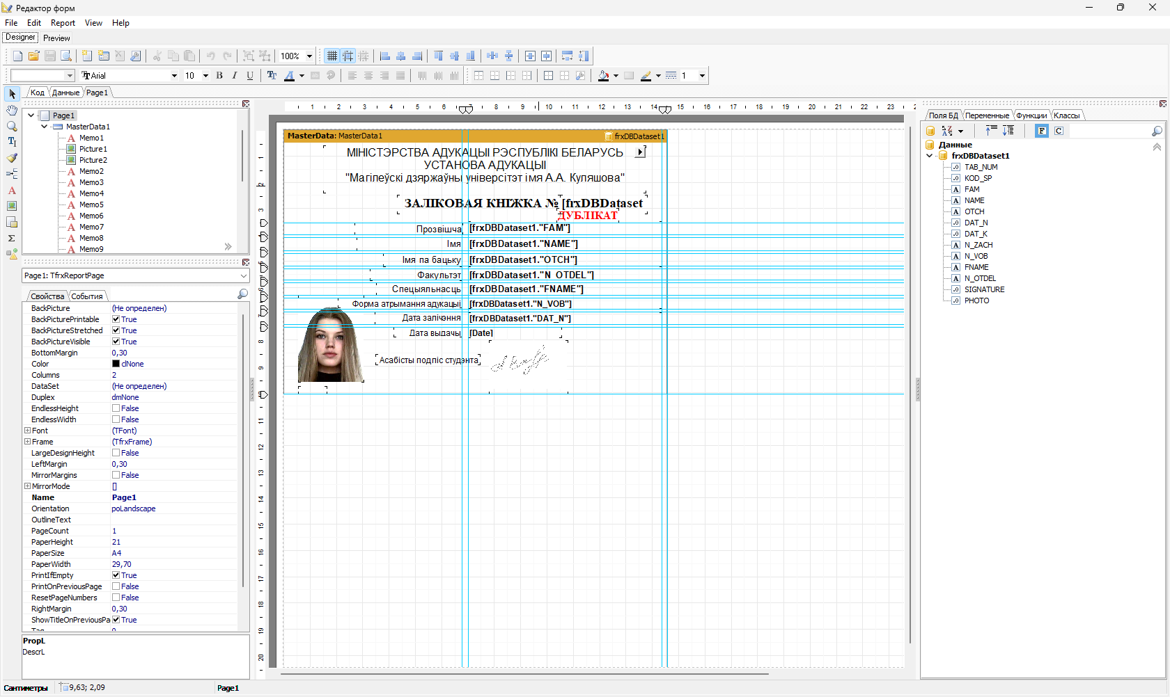

## 2.2 Запросы

В данном проекте запросы используются для формирования документов различного рода, как печатных, так и помогоющих поиску и выбору нужной информации из базы данных.

Участок кода, формирующий и выполняющий запрос для поиска студентов по ФИО представлен на листинге 2.1.

Листинг 2.1

Запрос для поиска студентов по ФИО

QSearch.Close;

QSearch.SQL.Clear;

QSearch.SQL.Add

('select s.tab_num, f.fam, f.name, f.otch,s.dat_n, s.n_zach,s.n_vob, s.dat_max, s.n_otdel, s.fname from student s, fio f where ');

QSearch.SQL.Add('f.tabnum=s.tab_num and idlang=' +

inttostr(searchlang) + ' ');

if Edit1.Text <> '' then

QSearch.SQL.Add(' and f.fam like ' +

Quotedstr(AnsiUpperCase(Edit1.Text) + '%'));

if Edit2.Text <> '' then

QSearch.SQL.Add(' and f.name like ' +

Quotedstr(AnsiUpperCase(Edit2.Text) + '%'));

if Edit3.Text <> '' then

QSearch.SQL.Add(' and f.otch like ' +

Quotedstr(AnsiUpperCase(Edit3.Text) + '%'));

if Edit4.Text <> '' then

QSearch.SQL.Add(' and s.n_zach like ' + Quotedstr(Edit4.Text + '%'));

QSearch.SQL.Add(' order by s.tab_num');

// Qsearch.sql.Add('');

QSearch.Open;

QSearch.last;

FillString(StringGrid1, QSearch);

Участок кода, формирующий и выполняющий запрос для получения списка студентов представлен на листинге 2.2.

Листинг 2.2

Запрос для получения списка студентов

QSearch.Close;

QSearch.SQL.Clear;

QSearch.SQL.Add

('select tab_num, fam, name, otch,dat_n, n_zach,n_vob, dat_max, n_otdel, fname from student where 1=1 ');

if ComboBox1.Text <> '' then

QSearch.SQL.Add(' and n_otdel like ' + Quotedstr(ComboBox1.Text));

if ComboBox2.Text <> '' then

QSearch.SQL.Add(' and fname like ' + Quotedstr(ComboBox2.Text));

if ComboBox3.Text <> '' then

QSearch.SQL.Add(' and n_vob like ' + Quotedstr(ComboBox3.Text));

QSearch.Open;

QSearch.last;

FillString(StringGrid1, QSearch);

Участок кода формирующий и выполняющий запрос на выборку ФИО студента на нужном языке представлен на Листинге 2.3.

Листинг 2.3

Участок кода формирующий и выполняющий запрос на выборку ФИО студента на нужном языке

QTemp.Close;

QTemp.SQL.Clear;

QTemp.SQL.Add('select f.tabnum,nzach, getfio(f.tabnum,6) fio,nbso,nchip from sdoc d, fio f where ');

QTemp.SQL.Add('f.tabnum=d.tabnum and f.idlang=6');

QTemp.Open();

FillStringBSO(Stringgrid2,QTemp);

## 2.3 Документы

Данный проект формирует три основных документа: «Отчет выдачи зачетных книжек», «Запрос на печать» и «Сформированный документ зачетной книжки». Внешний вид отчетов представлен на рисунках 2.9-2.11.

Рисунок 2.9

Сформированная ведомость выдачи зачетных книжек

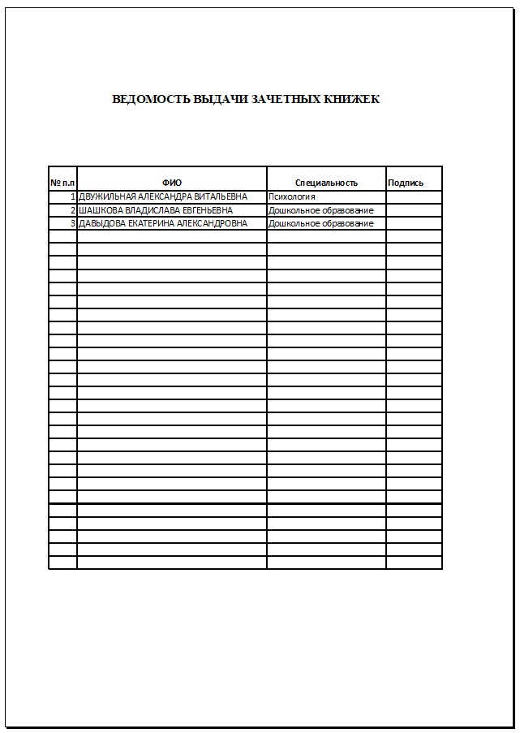

Рисунок 2.10

Сформированный запрос на печать

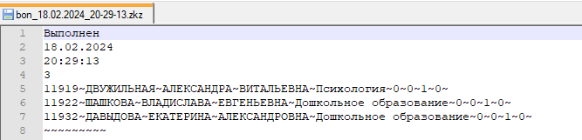

Рисунок 2.11

Сформированный документ зачетной книжки

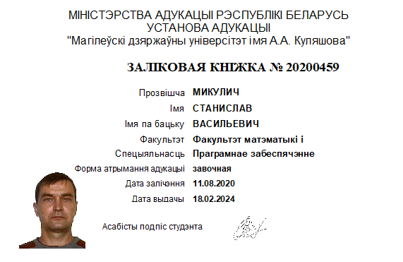

## **2.4 Диаграммы взаимодействия и состояний**

Главное предназначение этих диаграмм — описать возможные последовательности состояний и переходов, которые в совокупности характеризуют поведение моделируемой системы.

Диаграмма взаимодействия показывает, какие элементы архитектуры взаимодействуют между собой для реализации данного варианта использования.

Диаграммы процессов управления представлены на рисунках 2.12–2.19.

Рисунок 2.12

Диаграмма процесса формирования заказа

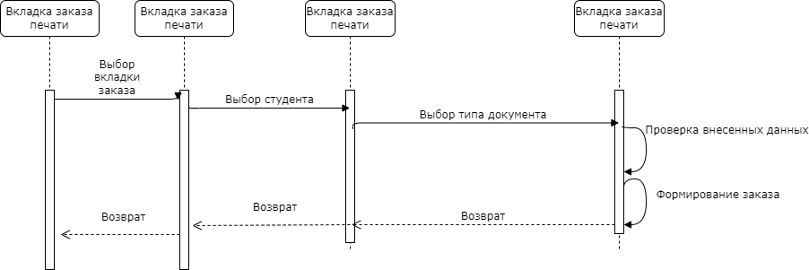

Рисунок 2.13

Диаграмма процесса контроля заказа

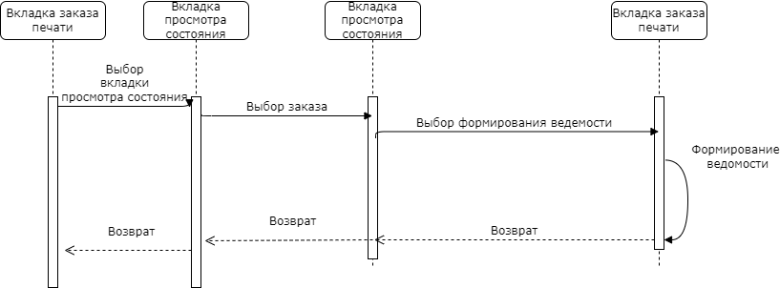

Рисунок 2.14

Диаграмма процесса печати документов

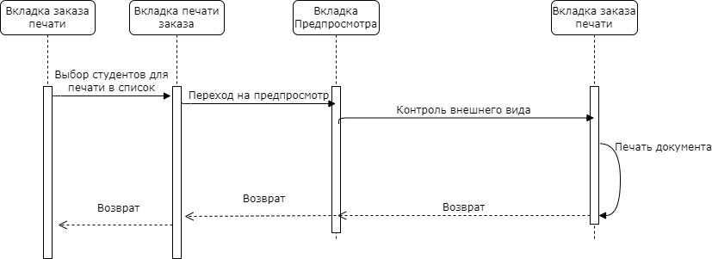

Рисунок 2.15

Диаграмма процесса формирования и печати ведомости выдачи.

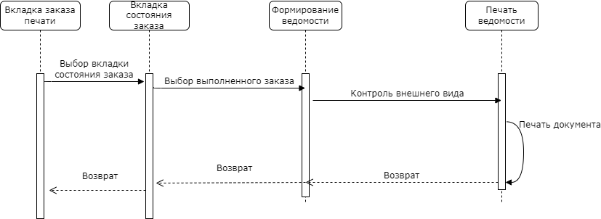

Диаграмма состояний представляет интерфейс пользователя. Список внутренних действий отражает действия, которые должны быть выполнены моделируемым элементом при нахождении его в том или ином состоянии. Для этой цели служит дополнительная секция в обозначении состояния, содержащая перечень внутренних действий или деятельность, которые выполняются в процессе нахождения моделируемого элемента в данном состоянии. Диаграмма состояний представлена на рисунке 2.16.

Рисунок 2.16

Диаграмма состояний

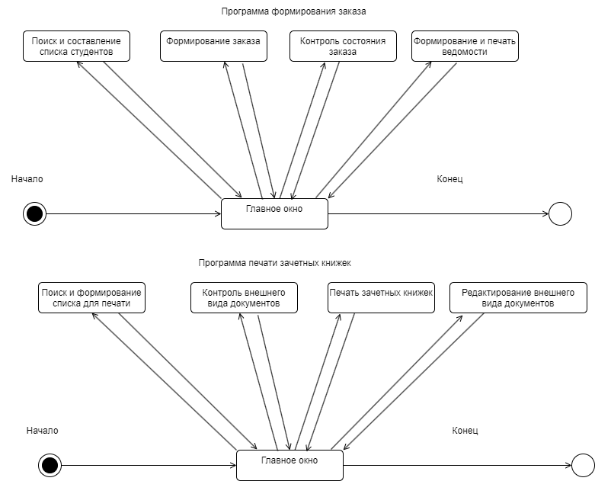

## **Выводы**

В результате проделанной работы была разработана архитектура АСОИ, подготовлены запросы к БД, Разработан и утвержден внешний вид документов АСОИ, составлены диаграммы взаимодействия и состояний.

# **ГЛАВА 3 УПРАВЛЕНИЕ ПРОЦЕССОМ РАЗРАБОТКИ ПРОГРАММНОГО ОБЕСПЕЧЕНИЯ**

План разработки программного обеспечения Данный документ состоит из трех разделов:

* трудозатраты разработки элементов ПО;
* трудоемкость разработки программного обеспечения;
* календарный план график разработки.

Трудозатраты на разработку каждого элемента программного обеспечения зависят от квалификации специалистов и представлены в таблице 3.1.

Таблица 3.1

Примерные трудозатраты разработки элементов ПО

|  |  |  |
| --- | --- | --- |
| № | Элемент | Время разработки, час. |
| 1 | Диалоговый элемент на форме | 0,5-1 |
| 2 | Вычисляемая процедура | 2-16 |
| 3 | Страница печатной формы | 1-8 |
| 4 | Запрос к БД | 1-4 |
| 5 | Таблица в БД (10 полей) | 0,5-1 |

Трудоемкость разработки программного обеспечения определяется исходя из трудозатрат и объема разработки. Объем разработки определяют документы «Структура базы данных» и «Архитектура проекта». Вид расчета трудоемкости представлен в таблице 3.2.

Таблица 3.2

Трудоемкость разработки программного обеспечения

|  |  |  |  |  |  |
| --- | --- | --- | --- | --- | --- |
| № | Компонент | Число диалоговых элементов | Число вы-числяемых процедур | Число  страниц  печатной  формы | Трудоемкость  разработки,  час. |
| 1 | Таблицы базы данных | 8 |  |  | 30 |
| 2 | Диалоговые формы | 6 |  |  | 30 |
| 3 | Запросы и процедуры |  | 14 |  | 30 |
| 4 | Отчеты | 4 |  | 4 | 12 |
|  | ИТОГО |  |  |  | 102 |

Таблица 3.3

План разработки программного обеспечения

|  |  |  |  |  |
| --- | --- | --- | --- | --- |
| №  п/п | Компонент | Срок выполнения | | Отметка о выполнении |
| начало | окончание |
| 1 | Этап 1 Обоснование разработки | 01.12.23 | 10.12.23 |  |
| 2 | Этап 2 Анализ документов | 11.12.23 | 12.12.23 |  |
| 3 | Этап 3 База данных | 13.12.23 | 18.12.23 |  |
| 4 | Этап 3 Диалоговые формы | 19.12.23 | 26.12.23 |  |
| 5 | Этап 3 Запросы | 27.12.23 | 01.01.24 |  |
| 6 | Этап 3 Документы | 02.01.24 | 08.01.24 |  |
| 7 | Этап 4 Функциональное тестиро­вание | 09.01.24 | 15.01.24 |  |
| 8 | Этап 5 Подготовка данных | 16.01.24 | 31.01.24 |  |
| 9 | Этап 6 Тестирование у заказчика | 01.02.24 | 17.02.24 |  |

## **Выводы**

В ходе работы были определены примерные трудозатраты разработки элементов ПО, оценена трудоемкость разработки программного обеспечения, составлен план разработки АСОИ.

|  |  |  |  |  |
| --- | --- | --- | --- | --- |
|  |  |  |  |  |
|  |  |  |  |  |
|  |  | № |  |  |

301. 1-53 01 02- 14070139

71

# **ГЛАВА 4 РАЗРАБОТКА ПРОГРАММНЫХ КОМПОНЕНТОВ**

## **4.1 Отчет о работе по проекту**

Разработанное приложение не требует установки и может быть запущено из любого местоположения. База данных клиентского приложения может храниться не только в папке приложения, но и в местах более защищенных от воздействия неблагоприятных факторов, например сервер. В качестве СУБД серверной части выбрана ORACLE XE как небольшая по размерам, устойчивая к повреждениям, предоставляющая богатые функциональные возможности.

## **4.2 Руководство пользователя**

АСОИ взаимодействует с пользователями посредством вкладок основной формы приложения. Функционально приложение заказа представляет собой одно окно с вкладками, каждая из которых отвечает за выполнение определенных действий.

Работа с приложением начинается с выбора студентов из списка при помощи поиска по ФИО и формирования списка студентов для заказа.

Вкладка «Заказать печать» представлена на рисунке 4.1.

Рисунок 4.1

Вкладка «Заказать печать»



На следующем этапе необходимо создать заказ из списка студентов нажатием соответствующей кнопки.

Подготовленный список для заказа представлен на рисунке 4.2.

Рисунок 4.2

Подготовленный список для заказа 

После нажатия кнопки заказ размещается в месте доступном для программы печати.

Сообщение о завершении заказа представлено на рисунке 4.3.

Рисунок4.3

Сообщение о завершении заказа

Вкладка «Состояние заказа» отражает состояние заказа в очереди печати.

Вкладка «Состояние заказа» представлена на рисунке 4.4.

Рисунок 4.4

Вкладка «Состояние заказа»



По заказу программа печати зачетных книжек позволяет подготовить список студентов для печати на вкладке «Печать».

Вкладка «Печать» представлена на рисунке 4.5.

Рисунок 4.5

Вкладка «Печать» 

После нажатии кнопки предпросмотра списка для печати программа перейдёт во вкладку «Предпросмотр» иотобразит вид готового документа для финальной проверки.

Вкладка «Предпросмотр» представлена на рисунке 4.6.

Рисунок 4.6

Вкладка «Предпросмотр»



Нажатие кнопки с пиктограммой принтера приведет к печати документа на специальном бланке.

Для редактирования внешнего вида зачетной книжки служит программа-редактор, которая позволяет настроить вид зачетной книжки визуальным редактором.

Внешний вид программы-редактора представлен на рисунке 4.7.

Рисунок 4.7

Внешний вид программы-редактора



Сформированный отчет ведомости выдачи зачетных книжек представвлен на рисунке 4.8.

Рисунок 4.8

Ведомость выдачи зачетных книжек



Необходимо помнить о резервном копировании базы данных.

## Выводы

В процессе работы было спроектировано и разработано приложение для ведения обмена информацией о заказах и печати зачетных книжек для студентов.

# **ГЛАВА 5 РАЗВЕРТЫВАНИЕ ПРОГРАММНОГО ОБЕСПЕЧЕНИЯ**

Системный администратор (Computer System Administrator) обеспечивает техническую поддержку пользователей цифровых устройств, выполняет работы по развертыванию, конфигурированию программных комплексов, созданию и отладке узкоспециализированных отчетов.

Системный администратор разрабатывает диаграммы компонентов и размещения.

На диаграмме компонентов указываются файлы и программы, которые должны быть установлены у пользователя для нормальной работы АСОИ. Диаграмма размещения отражает физические взаимосвязи между программными и аппаратными компонентами системы и представлена на рисунке 5.1.

Рисунок 5.1

Диаграмма развертывания

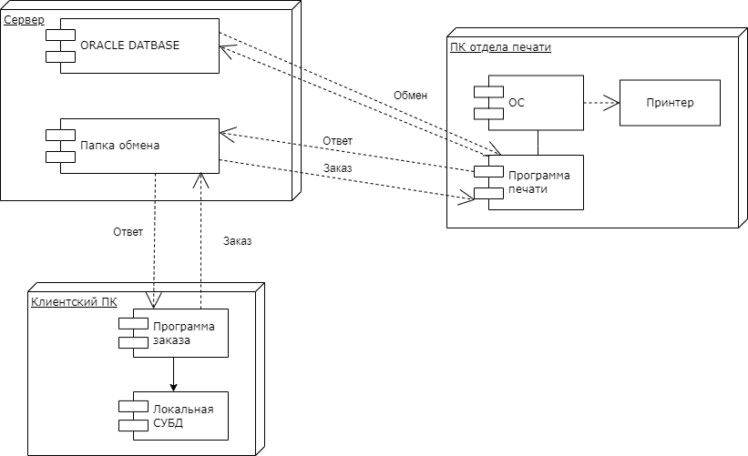

## Выводы

Программа не предъявляет особых требований к способам развертывания, к размещению и особенным аппаратным, что позволяет удешевить этот процесс и сэкономить на закупке дополнительного оборудования и ПО. Однако требуется установка СУБД ORACLE XE на серверную часть комплекса.

# **ГЛАВА 6 РАСЧЕТ ТЕХНИКО-ЭКОНОМИЧЕСКИХ ПОКАЗАТЕЛЕЙ**

## 6.1 Технико-экономическое обоснование программного продукта

Дипломный проект на тему «АСОИ автоматизированная информационная система учета, хранения, выдачи и инвентаризации материальных средств» посвящен выполнению учета, хранения, выдачи и инвентаризации материальных средств и выполнен с целью организации учета, хранения, выдачи и инвентаризации материальных средств.

Данным документам регламентирован учет, хранение, выдача и инвентаризация материальных средств с помощью автоматизированного модуля учета, что снизит риски утери оборудования и материалов, снизит трудозатраты на ведение учета материальных средств и их инвентаризацию. Характеристика проектируемой информационной системы представлена в таблице 6.1.

Таблица 6.1

Характеристика проектируемой информационной системы

|  |  |
| --- | --- |
| Показатель | Параметры |
| Область прикладной деятельности | Обмен информацией, контроль выполнения, хранение данных. |
| Цель автоматизации | Повышение оперативности обработки информации, снижение вероятности ошибки. |
| Функция  программных средств | Обработка и хранение данных, формирование документов. |
| Уровень  автоматизации | ПЭВМ со стандартным программным обеспечением; автоматизированное рабочее место. |
| Порядок внедрения и использования | Документация и обеспечение ее качества; алгоритмы и про­граммы и соответствие их требованиям |
| Модель данных | Реляционная (табличная) |
| Прямая  эффективность | Исключение ошибки, экономия рабочего времени |
| Косвенная  эффективность | Достоверность отчетов, надежность хранения информации |
| Режим эксплуатации обработки данных | В режиме реального времени; многопользовательская |
| Масштаб  программных средств | 1950 строк рукописного кода и 650 автогенерируемого |
| Исходный язык | Объектно-ориентированный (Delphi) |
| Класс пользователя | Обычный; специалист |
| Требуемые рабочие характеристики | Емкость памяти (средняя); длительность обработки (умеренная); производительность (средняя) |
| Требование защиты | Защита от несанкционированного доступа |
| Требование  надежности | Высокая надежность |
| Требования к  вычислительным  ресурсам | Сервер: Core i5 10400,motherbord Intel h410M v2, RAM Kingston DDR4 DIMM 8GBx2, SSD 500Gb. |

Функционирующий на данный момент в организации процесс для учета заказов предусматривает ведение учета в электронном и бумажном виде. Организация работы с документацией предусматривает ряд операций связанных с поиском, введением, отбором, группировкой и сортировкой данных. Внедряемая система позволит выполнять большую часть операций выполнять в автоматическом режиме, что позволит существенно сократить сроки проведения инвентаризации, ускорит процесс формирования документов. В таблицу 6.2 представлена общая характеристика сравниваемых вариантов решения поставленной задачи по формированию документов необходимых при инвентаризации.

Таблица 6.2

Характеристика сравниваемых вариантов

|  |  |  |
| --- | --- | --- |
| Наименование показателей | Базовый | Проектный |
| Информационный процесс | Формирование документов и отчетов | |
| Средства информационного процесса: | | |
| получение данных | Ручной поиск | Автоматизированный (запросы на сервер) |
| хранение данных | На ПК и бумажных документах | На ПК (таблицы в базе данных) |
| обработка данных, пред­ставление данных | В бумажной форме | В электронной и бумажной форме |
| Исполнитель процесса | Секретарь деканата, техник-программист | |

Базовый вариант учета является неудовлетворительным по причине низкой скорости обработки информации, а также не оптимален по объемам времени. Для определения эффективности разрабатываемого программного изделия его сравнивают с существующим способом решения аналогичной задачи. При этом рассматриваются следующие варианты: традиционная технология обработки информации (базовый вариант); автоматизированная технология обработки информации (проектируемый вариант). Такой выбор позволяет определить целесообразность создания специализированного программного обеспечения. Расчеты производятся в следующей последовательности:

* расчет трудоемкости (производительности);
* расчет единовременных затрат (инвестиций);
* расчет годовых текущих издержек;
* расчет показателей экономической эффективности.

## 6.2 Расчет технико-экономических показателей

### 6.2.1 Расчет трудоемкости (производительности)

В проекте поставлена задача: автоматизировать учет материальных ценностей с помощью формирования определенных документов. Норма штучно-калькуляционного времени на решение задачи

|  |  |
| --- | --- |
|  | (6.1) |

где tпз – подготовительно-заключительное время на партию решаемых задач;

nп – количество последовательно решаемых задач за один прогон;

tоп – оперативное время выполнения задачи (сумма основного и вспомогательного неперекрываемого времени);

tоб – время обслуживания рабочего места;

tотл – время на отдых и личные надобности.

Время tоб и tотл чаще определяется косвенно, как доля от оперативного времени tоп в размере 0,12-0,16, принятые значения соответственно (0,12 и 0,15)

Для базового варианта данные оперативного времени были получены опытно-статистическим методом на основании информации (замеров времени), полученной на рабочем месте исполнителя процесса. Опираясь на полученные данные, определяют максимальное  и минимальное время , затрачиваемые на выполнение конкретной операции. Расчет среднего оперативного времени производился по следующей формуле:

|  |  |
| --- | --- |
|  | (6.2) |

Результаты расчетов среднего оперативного времени для базового варианта внесены в таблицу 6.3.

Таблица 6.3

Результат расчета среднего оперативного времени для базового варианта

|  |  |  |  |
| --- | --- | --- | --- |
| Наименование элементов нормы времени  по операции | , мин | , мин | , мин |
| 1.Документ «Формирование заказа» |  |  |  |
| 1.1 Поиск информации по списку студентов | 10 | 14 | 12 |
| 1.2 Формирование документа – зачетной книжки | 5 | 7 | 6 |
| 2.Документ «Зачетная книжка» |  |  |  |
| 2.1 Формирование и печать документа | 16 | 20 | 18 |
| 3.Документ «Ведомость выдачи» |  |  |  |
| 3.1 Поиск информации по распечатанным зачетным книжкам | 5 | 7 | 6 |
| 3.2 Формирование документа «Ведомость выдачи» | 4 | 6 | 5 |
| Итого на задачу | - | - | 47 |

Норму оперативного времени на ввод информации в ПЭВМ с одного документа в минутах можно определить по следующей формуле:

|  |  |
| --- | --- |
|  | (6.3) |

где Lз – количество вводимых знаков в строке;

LCT – количество строк в документе;

Кви – коэффициент, учитывающий характер вводимой информации (Кви = 1, если вводимая информация цифровая, Кви = 1,3, если алфавитно-цифровая).

Расчеты оперативного времени выполнены для решения задач формирования документов «Печать зачетной книжки», «Ведомость выдачи», «Формирование заказа». Формирование каждого документа включает следующие операции:

* поиск данных о студентах, на данном этапе вводится информация, которая является алфавитно-цифровой;
* группировка информации по необходимому критерию. Выполняется автоматически;
* создание и оформление результирующего документа-списка. Выполняется автоматически.

Полученные результаты расчетов и контрольных замеров внесены в таблицу 6.4, проведен сравнительный анализ оперативного времени по операциям базового и проектного вариантов.

Таблица 6.4

Результат расчета среднего оперативного времени по вариантам

|  |  |  |
| --- | --- | --- |
| Наименование элементов нормы времени | Базовый вариант, мин | Проектный вариант, мин |
| 1.Документ «Отчет по складам» | 18 | 0,6 |
| 1.1 Поиск сводной информации по номенклатуре склада | 12 | 0,5 |
| 1.2 Формирование документа – списка номенклатуры склада | 6 | 0,1 |
| 2.Документ «Отчет по материалам» | 18 | 0,6 |
| 2.1 Поиск сводной информации по материальным ценностям | 18 | 0,5 |
| 3.Документ «Отчет по сотрудникам» | 11 | 0,6 |
| 3.1 Поиск сводной информации по материалам выданным сотрудникам | 6 | 0,5 |
| 3.2 Формирование документа «Отчет по сотруднику» | 5 | 0,1 |
| Итого на задачу | 47 | 1,8 |

Результаты расчетов трудоемкости как норма штучно-калькуляционного времени сведены в таблицу 6.5.

Таблица 6.5

Результат расчета среднего оперативного времени по вариантам

|  |  |  |
| --- | --- | --- |
| Наименование элементов нормы времени | Норма времени по вариантам tшк, мин | |
| Базовый | Проектный |
| Формирование итоговых документов | 6,5 | 0,50 |
| Подготовительно-заключительное время | 1,00 | 1,00 |
| Оперативное время | 47,00 | 1,50 |
| Время обслуживания | 8,10 | 1,08 |
| Время на отдых и личные надобности | 10,20 | 1,35 |
| Итого на задачу | 72,80 | 5,43 |

В дипломном проекте предусмотрено обоснование величины годовой программы (Аг) по задаче с учетом периодичности ее решения: формирование документов о потребности в зачетных книжках. Задача выполняется непериодически: приблизительная годовая программа решений принята в размере 1000 (Исходя из заказанных на учебный год количества зачетных книжек)

### 6.2.2 Расчет единовременных затрат

Инвестиции (единовременные затраты) определяются по формуле

|  |  |
| --- | --- |
| И = Ио + Иоб + Изд + Ипр, | (6.4) |

где Ио – стоимость комплекта машин и оборудования с учетом не­обходимой офисной мебели, р.;

Иоб – стоимость запасов в оборотные средства, р.;

Изд – стоимость потребной площади здания, р.;

Ипр – затраты на проектирование, р.

Инвестиции (единовременные затраты) в оборудование определяются по формуле

|  |  |
| --- | --- |
| Ио = | (6.5) |

где Nni – принятое число единиц i-го оборудования (Nni *>* Npi - округляется до целого, чаще в большую сторону), шт.;

Poi– цена приобретения i-го оборудования (по варианту), р.;

αТi, αМi – коэффициенты, учитывающие транспортно-заготовительные расходы (αТi = 0,05–0,10), затраты на монтаж и отладку (αМi = 0,05-0,10);

d3– доля занятости принятых рабочих мест, d3 *=* NP */* Nn.

Расчетное количество машин (рабочих мест) вычисляется по формуле

|  |  |
| --- | --- |
| Nр = | (6.6) |

где Fд – годовой действительный фонд работы оборудования (рабочего места), ч;

k3 – коэффициент запаса, учитывающий неравномерность по­ступления информации (для стабильных процессов k3 *=* 0,90-0,95; периодических – k3 = 0,85-0,90; нерегулярных – k3= 0,70-0,85), (примем 0,85).

Годовой действительный фонд рабочего места оператора определяется по следующей формуле:

|  |  |
| --- | --- |
| Fд = | (6.7) |

где Fcm – номинальный сменный фонд работы, ч;

Ксм – коэффициент сменности - число смен работы в течение рабочего дня, в нашем случае 1 смена;

ДP – число рабочих дней в году, 314 дней и из них 6 с сокращенной продолжительностью;

Кпр – коэффициент, учитывающий долю времени простоев в плановых ремонтах, Кпр = 0,03-0,06 (используем 0,05).

Fд=(308*8+6*7)*1*(1-0,05)=2380,7

Таким образом, подставив полученные данные в формулу 6.6, получим расчетное количество рабочих мест.

NБр =

NПр =

Определим принятое количество мест путем округления их расчетной величины в большую сторону до ближайшего целого числа.

NБр =1

NПр =1

Соответственно доля занятости принятых рабочих мест на решение задачи по вариантам

dБЗ=0,188

dПЗ=0,014

В дипломном проекте для технического обеспечения программного модуля на рабочем месте предусмотрено стандартное оснащение автоматизированного рабочего места.

Смета затрат на оборудование автоматизированного рабочего места включена в расчет единовременных затрат. Мебель рабочего места в комплекте не предусмотрена, так как имеется в наличии. Стоимость комплекта оборудования для автоматизированного рабочего места без учета офисной мебели представлена в таблице 6.6. Цены на оборудование приняты по данным сайтов i-on.by, wildberries.by, cooler.by, jam-mebel.by.

Таблица 6.6

Комплект оборудования рабочего места.

|  |  |  |  |
| --- | --- | --- | --- |
| Наименование оборудования | Количество | Цена, руб. | Стоимость, руб. |
| Компьютерный комплект | 1 | 980,3 | 980,3 |
| Принтер Epson 805 | 1 | 1780,2 | 1780,2 |
|  |  | 2760,5 | 2760,5 |

Определим стоимость единовременных затрат на оборудование по вариантам используя формулу (6.5)

КОБ=2760,5*(1+0,05+0,05)*0,188=570,87 руб.,

КОП=2760,5*(1+0,05+0,05)*0,014=42,51 руб.,

Стоимость оборотных средств, связанных с решением задачи по базовому и проектируемому вариантам, рассчитывается по формуле

|  |  |
| --- | --- |
| Иоб = | (6.8) |

где PMj – цена приобретения j-го материала, используемого при решении задачи по варианту, р.;

ZMj – средний запас j-го материала, используемого при решении задачи по варианту (принимается в размере 0,05-0,10 от годового расхода j-го материала в натуральном выражении).

Цены на оборудование приняты по данным сайтов Mogilev.pulscen.by, wildberries.by, e-mogilev.by и представлены в таблице 6.7

Таблица 6.7

Используемые материалы по вариантам

|  |  |  |  |  |
| --- | --- | --- | --- | --- |
| Наименование материалов | Базовый | | Проектный | |
| Цена за ед, р. | Запас, шт. | Цена за ед, р. | Запас, шт. |
| Бумага SvetoCopy A4, 80 г/м 500л | 10,5 | 1 | 10,5 | 1 |
| Чернила Epson 805 | 60,20 | 1 | 60,20 | 1 |

Определим стоимость оборотных средств используя формулу (6.8)

КБОБ=10,5*1+60,20*1=70,70 руб.,

КПОБ=10,5*1+60,20*1=70,70 руб.,

Единовременные затраты в стоимость потребной площади здания по базовому и проектируемому вариантам определяются в рублях по формуле

|  |  |
| --- | --- |
| Изд = | (6.9) |

где  – нормативы производственной (6-10 м2 на одно рабочее место) и служебно-бытовой (5-7 м2 на одного оператора) площадей;

 – цены (стоимости) 1 м2 производственного (160-200 долл.) и служебно-бытового (220-240 долл.) зданий.

Анализируемое предприятие не имеет в собственности помещений, соответственно стоимость потребной площади включается в расчет единовременных затрат, с учетом курса доллара НБРБ по состоянию на 15.02.2024г.

КБЗД=(8*180+6*230)*3,32*0,188=1712,42

КПЗД=(8*180+6*230)*3,32*0,014=127,52

Затраты на проектирование для базового варианта не включаются в расчет единовременных затрат. Произведен расчет затрат на проектирование программного продукта в рамках решаемой задачи. Затраты на проектирование определяются как сметная стоимость работ (постановка задачи и ее моделирование, программирование, создание информационного обеспечения длительного пользования, отладка и внедрение разработанной системы) определяются в рублях по формуле

|  |  |
| --- | --- |
| Ипр = | (6.10) |

где РПР – сметная ставка 1 чел.-мес. проектирования, р;

Тпр – трудоемкость проектирования, чел.-мес.;

Дi и Дi+1 – дефектности для исходного уровня качества (по базовому варианту i σ, проектируемому (i + 1) σ);

Квд и Кнд – коэффициенты уровня трудовых затрат на устранение выявленных и не выявленных дефектов;

 – уровень выявления дефектов в программном изделии в процессе проведения тестирования.

Сметная ставка 1 чел.-мес. проектирования рассчитывается в рублях по формуле:

|  |  |
| --- | --- |
| Рпр = | (6.11) |

где Зт – месячная тарифная ставка 1-го разряда (принимается по утвержденной ставке на год проектирования), 35 р.;

КТ – тарифный коэффициент проектировщика 2,48;

КП – коэффициент премирования, КП = 1,5;

Кд – коэффициент, учитывающий дополнительную заработную плату, Кд = 0,1;

КСС – коэффициент, учитывающий отчисления на социальные нужды, Ксс =0,346;

КНР – коэффициент, учитывающий накладные расходы (принимается в пределах от 0,2 до 0,4), (остановим 0,3).

Рпр =35*2,48*1,5*1,346*1,1*1,3=250,60

Трудоемкость проектирования ПИ в человеко-месяцах в соответствии с конструктивной моделью стоимости – 95 рассчитывается по следующей формуле:

|  |  |
| --- | --- |
| Тпр = | (6.12) |

где АТ, В – коэффициенты конструктивной модели стоимости по принятому типу проекта (таблица 7). Коэффициент В изменяется в диапазоне 1,01-1,26 и зависит от пяти масштабных факторов Wi (в таблице 6.8 факторы Wi оцениваются экспертно, рангом из шести уровней: от очень низкого с оценкой 5 баллов до сверхвысокого с оценкой 0 баллов). На основании экспертных оценок коэффициент вычисляется по формуле

|  |  |
| --- | --- |
| В = | (6.13) |

KLOC – количество тысяч строк в программном продукте без учета числа строк, полученных в результате автоматического генерирования кодов, KLOC=1950;

МР – поправочный множитель, который зависит от 15 факторов затрат конструктивной модели стоимости на основании принятых характеристик факторов для проекта (таблица 7.9) и численных значений множителей Mi (таблица 7.10), 

Tauto – затраты на автоматически генерируемый программный код,

|  |  |
| --- | --- |
| Tauto = (KALOC * AT/100) ATROD, | (6.14) |

где KALOC – количество строк автоматически генерируемого кода, тыс. строк;

AT – процент автоматически генерируемого кода (39,1%);

ATROD – производительность автоматически генерируемого кода, тысяч строк в месяц, (у нас 0,45).

Tauto =(0,45*39,1/100)*0,45=0,079

Характеристика масштабных факторов представлена в таблице 6.8.

Таблица 6.8

Характеристика масштабных факторов

|  |  |
| --- | --- |
| Масштабный фактор Wi | Уровень фактора |
| Предсказуемость PREC | 2 |
| Гибкость разработки FLEX | 2 |
| Разрешение архитектуры риска RESL | 2 |
| Связанность группы TEAM | 2 |
| Зрелость процесса PMAT | 1 |
| Итого | 9 |

Коэффициент В установлен исходя из данных таблицы 6.8 и на основании экспертных оценок по формуле (6.13) равен

В=1,01+0,001*9=1.10

Тип модели: полунезависимый, коэффициенты равны Ат=3,0 и В=1,10.

Факторы затрат конструктивной модели стоимости представлены в таблице 6.9.

Таблица 6.9

Факторы затрат конструктивной модели стоимости

| Название Mj-ro фактора | Уровень  фактора | Описание | Численное  значение |
| --- | --- | --- | --- |
| 1.Требуемая надежность ПО - RELY | Номинальный | Умеренная, легко восстанавливае­мые потери | 1,00 |
| 2 Размер базы данных - DA­TA (D - Байты БД; Р - LOC программного изделия) | Высокий | 100<D/P <1000 (D - байты БД; Р - LOC программного изделия) | 1,09 |
| 3 Сложность модуля в зави­симости от области приме­нения - CPLX | Низкий | Несложная вложенность структури­рованных операторов. Простые предикаты. Вычисление выражений средней сложности.  Не требуется знание характеристик конкретного процессора. Использо­вание одного файла без изменения структуры данных. Умеренно сложные запросы к БД, обновления. Использование билдеров для простых графических интерфейсов | 0,88 |

Продолжение таблицы

| 4 Требуемая повторная ис­пользуемость - RUSE | Номинальный | На уровне проекта | 1,00 |
| --- | --- | --- | --- |
| 5 Документирование требований жизненного цикла (ЖЦ) - DOCU | Низкий | Некоторые требования ЖЦ не учте­ны | 0,95 |
| 6 Ограничение времени выполнения платформы - TIME | Номинальный | Использование <50% возможности времени | 1,00 |
| 7 Ограничение оперативной памяти платформы - STOR | Номинальный | Использование <50% доступной памяти | 1,00 |
| 8 Изменчивость платформы -PVOL | Низкий | Значительные изменения - каждые 12 месяцев, незначительные - каждый месяц | 0,87 |
| 9 Возможности аналитика - АСАР | Номинальный | 55% | 1,00 |
| 10 Возможности программиста - РСАР | Номинальный | 55% | 1,00 |
| 11 Опыт работы с приложе­ниями - АЕХР | Высокий | 3 года | 0,89 |
| 12 Опыт работы с платформой - РЕХР | Номинальный | 1 год | 1,12 |
| 13 Опыт работы с языком и утилитами - LTEX | Высокий | 3 года | 0,91 |
| 14 Использование про­граммных утилит - TOOL | Очень низкий | Редактирование, кодирование, отладка | 1,24 |
| 15Требуемыйграфик разработки- SCED | Номинальный | 100 % от номинального срока | 1,00 |

Расчет Мр произведен по формуле (6.13)

Мр=1,00*1,09*0,88*1,00*0,95*1,00*1,00*0,87*1,00*1,00*0,89*1,12*0,91*1,24*1,00=0,892

Определим трудоемкость проектирования ПИ по формуле (6.12)

Тпр=3*121,10*0,892+0,162=2,984 чел./мес.

Реальный уровень качества программного изделия в процессе его эксплуатации оценивается количеством содержащихся в нем дефектов (ошибок). В целях соизмеримости программных изделий, которые разра­ботаны на различных языках, плотность дефектов (дефектность) обычно рассчитывается на единицу размера программного кода «тысяча строк эквивалентного ассемблерного кода» KAELOC. В этом случае объем ПИ конкретного языка программирования в KLOC умножается на соответствующий коэффициент пересчета КП (для Delphi он равен 11)

KAELOC=1,05*11=11,55

Качество разрабатываемого ПИ с позиций требований потребителя оценивается из условия, что распределение вероятностей строк кода размером в KAELOC, содержащих дефекты и принятых за случайные величины, подчиняются нормальному закону распределения. Значение сигмы показывает, как часто может возникнуть дефект. Чем больше сигм, тем менее вероятно возникновение дефектов, тем выше надежность продукта, а потому выше степень удовлетворения требований потребителя.

Соотношение поля допуска с полем разброса (в «сигмах») связывают с числом дефектов на единицу объема ПИ размером KAELOC, в данном случае уровень качества в базовом варианте - 2 σ (Дi=150), а в проектируемом - 3 σ (Дi+1=11).

В соответствии с объемом строк KAELOC (до 8) в ПИ определен Квд 1,5 и Кнд=3,5 и тогда КУД=0,75

Определим затраты на проектирование по формуле (6.10)

КПпр=250,60*2,984*(1+0,11*(1-0,233/6,210)*(1,5*0,75+3,5*(1-0,75)))=1531,38

Результаты расчетов элементов единовременных затрат по сравниваемым вариантам сводятся в таблицу 6.10

Таблица 6.10

Единовременные затраты по вариантам

|  |  |  |
| --- | --- | --- |
| Наименование элементов единовременных затрат | Величина по элементам | |
| Базовый | Проектный |
| Стоимость комплекта оборудования с учетом мебели | 2760,5 | 2760,5 |
| Стоимость запасов в оборотных средствах | 70,70 | 70,70 |
| Стоимость потребной площади здания | 1712,42 | 127,52 |
| Затраты на проектирование | - | 1531,38 |
| Итого единовременных затрат | 4543,62 | 4490,10 |

Внедрение разработанного программного продукта требует финансирования единовременных затрат в размере 4490,10 руб., что на 53,50 руб. меньше суммы затрат по базовому варианту.

### 6.2.3 Расчет годовых текущих издержек.

Годовые текущие издержки (затраты) по базовому и проектируемому вариантам:

|  |  |
| --- | --- |
| З = Ззп + Зм + Зэ + Зро + Зрз + Знр, | (6.15) |

где Ззп – годовые затраты на заработную плату операторов (специ­алистов) с начислениями, р.;

ЗМ – годовые затраты на материалы за вычетом реализованных отходов, р.;

ЗЭ – годовые затраты на силовую электроэнергию, р.;

Зро – годовые затраты на ремонт и содержание оборудования, р.;

ЗРЗ – годовые затраты на ремонт и содержание зданий, р.;

Знр – годовые накладные расходы по управлению и обслуживанию производства, р.

Годовые затраты на заработную плату операторам (специалистам) с начислениями по i-м операциям (рабочим местам) рассчитываются по формуле

|  |  |
| --- | --- |
| Ззп = | (6.16) |

где tшкi – норма штучного времени по i-й операции, ч;

Тч – часовая тарифная ставка первого разряда (в нашем случае 0,196р.);

Ктi – тарифный коэффициент разряда по i-й операции, 2,65;

КПi – коэффициент премирования по i-й операции, КП = 0,4-0,5 (у нас 0,5);

Кд – коэффициент, учитывающий дополнительную заработную плату, Кд = 0,1;

КСС – коэффициент, учитывающий отчисления на социальные нужды, Ксс = 0,346;

КН – коэффициент, учитывающий налоги на заработную плату, Кн = 0,1.

Определим годовые затраты на заработную плату оператора (специалиста) по формуле (6.16)

ИБЗП=72,80/60*0,196*2,65*(1+0,5)*(1+0,1)*(1+0,346)*314=307,64руб.

ИПЗП=5,43/60*0,196*2,65*(1+0,5)*(1+0,1)*(1+0,346)*314=22,97руб.

Годовые затраты на материалы определяются по формуле:

|  |  |
| --- | --- |
| Зм = | (6.17) |

где PMj – цена приобретения используемого j-го материала, р.;

PОTj – цена реализуемых отходов, р.;

HMj – норма расхода i-х видов материала (листы бумаги, формы документов, картриджи и т. д.), шт. (кг);

HOTj – норма реализуемых отходов, шт. (кг);

АГ – годовое количество решаемых задач.

Сначала определим расход материалов по решаемой задаче, для оформления документов это тонер для принтера, бумага, канцтовары.

Расходным материалом для печати документов является бумага, для проектного варианта с Аг=1000 потребуется 500 листов в год, то есть 1 пачка бумаги, для базового варианта потребность в бумаге такая же, что составляет 500 листов, или 1 пачек бумаги по 10,50 руб..

Расходные материалы по принтеру будут одинаковыми и составят 60,20 руб.

Расходы на канцтовары для обоих вариантов составляют 30% от стоимости бумаги и заправки. Таким образом, по формуле (6.17)

ИБМ=1*10,5+60,20+(1*10,5+60,20)*0,3=91,91 руб.

ИБМ=1*10,5+60,20+(1*10,5+60,20)*0,3=91,91 руб.

Годовые издержки на потребляемую электроэнергию в рублях, если оборудование работает в режиме полной занятости в течение рабочего дня, рассчитываются по формуле

|  |  |
| --- | --- |
| Зэ = | (6.18) |

где Fд – годовой действительный фонд работы единицы оборудования, ч;

Wi – потребляемая мощность оборудования на i-й операции, кВт (таблица (7.11));

РЭ – цена (тариф) за 1 кВт-ч потребляемой электроэнергии, р./(кВтч) (у нас 0,31руб.).

Таблица 6.11

Потребляемая мощность оборудования

|  |  |
| --- | --- |
| Оборудование | Потребляемая мощность, кВт |
| Системный блок ПК | 0,450 |
| Монитор ViewSonic | 0,018 |
| Принтер Brother | 0,300 |
| Итого | 0,768 |

Таблица 6.11 составлена по предлагаемым характеристикам производителей оборудования. Определим годовые издержки по формуле (6.18)

ИЭБ=0,768*2380,7*0,9*0,31*0,188=95,90

ИЭП=0,768*2380,7*0,9*0,31*0,014=7,14

Годовые издержки на ремонт и содержание оборудования в рублях определяются по формуле

|  |  |
| --- | --- |
| Зро = | (6.19) |

где Ко - стоимость используемого оборудования, р.

Рассчитаем годовые издержки на ремонт и содержание оборудования по формуле (7.19)

ИБРО=0,64*570,870,84=132,34

ИПРО=0,64*42,510,84=14,93

Годовые затраты на ремонт и содержание зданий рассчитываются по формуле

|  |  |
| --- | --- |
| Ззд = | (6.20) |

где НРЗ – норматив на ремонт и содержание здания (НРЗ = 2,2-3,0 принимается с учетом типа и этажности здания, у нас 2.7), %;

Кзд – стоимость используемых зданий, р.

ИБРЗ=1712,42*2,7/100=46,23 руб.

ИПРЗ=127,52*2,7/100=3,44 руб.

Годовые накладные расходы состоят из статей затрат на управление и обслуживание производства Зу, освещение Зос, воду на бытовые нужды Збв, тепловой энергии на горячую воду Згвтэ, отопление Зоттэ, вентиляцию Звттэ:

|  |  |
| --- | --- |
| Знр = | (6.21) |

Перечисленные выше статьи накладных расходов определяются по следующим формулам:

|  |  |
| --- | --- |
| Зу = | (6.22) |

где ККУ – коэффициент, учитывающий косвенные расходы по управлению, Кку = 0,2-0,3 - принимается с учетом размера предприятия (примем 0,3);

Рассчитаем:

ИБУ=307,64*0,3=92,29 руб.

ИПУ=22,97*0,3=6,89 руб.

Годовые затраты на освещение рассчитываются по формуле:

|  |  |
| --- | --- |
| Зос = | (6.23) |

где Ws – норма освещенности,

S – площадь производственных и служебно-бытовых зданий, м2;

FO – годовой осветительный фонд времени (FO = 800 ч при односменной работе и FO = 2400 ч при двухсменной работе);

ИОС=0,31*0,03*14*800=104,16

Годовые затраты на бытовые нужды:

|  |  |
| --- | --- |
|  | (6.24) |

где  – цена воды на бытовые нужды, 1,36р./м3;

 – норма расхода воды на бытовые нужды в сутки на одного работника,  = 0,025 м3;

Чр – численность операторов (специалистов), чел.;

ИБВ=1,36*0,025*314=10,68 руб.

ИПВ=1,36*0,025*314=10,68 руб.

Годовые затраты тепловой энергии на горячую воду рассчитываются по формуле:

|  |  |
| --- | --- |
|  | (6.25) |

где РТЭ – цена (тариф) за теплоэнергию, 95,04р./Гкал;

 – удельная тепловая характеристика воды,  = 1 ккал/(м3 • ч • °С);

Vвг – объем потребления горячей воды за 1 ч (Vвг = 3 л на одного работающего), л;

tвг, tвх – температура горячей воды в системе tвг = +65 °С, холодной воды tвх = +5 °С;

Fвг – период теплоснабжения горячей водой, Fвг = FсмКcмДp;

ЗГВТЭ=95,04*1*(65-5)*10-6*3*(308*8+8*6)*1=42,47 руб.

Годовые затраты тепловой энергии рассчитываются по формуле:

|  |  |
| --- | --- |
|  | (6.26) |
|  |  |

где  – удельная тепловая характеристика здания,  = 0,35-0,40, ккал/(м3 • ч • °С) (Примем 0,40);

VЗД – объем помещения здания по наружному обмеру (VЗД = SH, где высота помещения Н = 3,5-4,0 м, примем 3,5), м3,;

 – температура воздуха внутри помещения и снаружи, соответственно  = + 20 °С,  = -10 °С;

Fот – отопительный период за год, Fот = 4320 ч;

ЗОТТЭ=95,04*0,4*(20-(-10))*10-6*14*3,5*4320=241,41 руб.

Годовые затраты на вентиляцию рассчитываются по формуле:

|  |  |
| --- | --- |
|  | (6.27) |
|  |  |

где  – удельная тепловая характеристика вентиляции здания,  = 0,12-0,15 ккал/(м3 • ч • °С);

  – температура воздуха вытяжного и снаружи, соответственно  = +20 °С,  = -1,5 °С;

FBT - период работы вентиляционной системы за год, FBT = 1300-1400 ч;

 - коэффициент, учитывающий потери теплоэнергии, = 1,18.

ЗВТТЭ=95,04*0,15*(20-(-1,5))*10-6*14*3,5*1400*1,18=24,81руб.

Результаты расчетов за год по статьям текущих издержек (затрат) сводятся в таблицу 6.12.

Таблица 6.12

Годовые текущие издержки (затраты)

|  |  |  |
| --- | --- | --- |
| Наименование статей затрат | Величина затрат, руб. | |
| Базовый | Проектный |
| Затраты на заработную плату специалисту | 307,64 | 22,97 |
| Затраты на материалы | 91,91 | 91,91 |
| Затраты на силовую электроэнергию | 95,90 | 7,14 |
| Затраты на ремонт и содержание оборудования | 132,34 | 14,93 |
| Затраты на ремонт и содержание зданий | 46,23 | 3,44 |
| Накладные расходы | 92,29 | 6,89 |
| Итого годовых текущих издержек (З) | 766,31 | 147,28 |

## 6.3 Определение экономической эффективности

Для технических решений в области совершенствования информа­ционной системы, имеющих внутрипроизводственную значимость, годо­вой экономический эффект определяется по следующей формуле:

|  |  |
| --- | --- |
|  | (6.28) |
|  |  |

где  – годовые приведенные затраты по базовому и проектному вариантам.

Величина приведенных затрат по базовому и проектируемому ва­риантам определяется по формуле

|  |  |
| --- | --- |
|  | (6.29) |

где Ен – нормативный коэффициент эффективности, Ен = 0,1;

И, Иi – единовременные затраты (таблица 12) суммарные и по i-м элементам, р.;

рi – норма реновации единовременных затрат, которая рассчитывается как обратная величина срока службы tсл по i-м элементам (сроки службы вычислительной техники tсл = 5-10 лет, оборотных средств и затрат на проектирование tсл = 4-6 лет, зданий tсл = 40-100 лет), с учетом морального износа.

|  |  |
| --- | --- |
|  | (6.30) |

З – годовые текущие издержки (таблица 6.13), руб.

Таблица 6.13

Норма реновации элементов единовременных затрат

|  |  |  |
| --- | --- | --- |
| Наименование элементов единовременных затрат | Срок службы  tСЛ по i-м элементам | Норма реновации |
| Стоимость комплекта машин и оборудования с учетом необходимой офисной мебели | 5 | 0,164 |
| Стоимость запасов в оборотные средства | 4 | 0,215 |
| Затраты на проектирование | 4 | 0,215 |
| Стоимость потребной площади здания | 50 | 0,000859 |

Рассчитаем приведенные затраты по вариантам используя формулу (6.29)

ЗБГ=0,1*4543,62+(0,164*570,87+0,215*70,70+0,000859*1712,42)+766,31=

1330,96

ЗПГ=0,1*4490,10+(0,164*42,51+0,215*70,70+0,215*1531,38+0,000859*

*127,52)+147,28=947,79

Если годовая производительность (годовой объем решаемых задач) по проектному , базовому  вариантам по величине различается, тогда годовой экономический эффект вычисляется после пересчета приведенных затрат в сопоставимый вид по формуле

|  |  |
| --- | --- |
|  | (6.31) |

Определим годовой экономический эффект по формуле (6.28)

ЭГ=1330,96-947,79=383,16

Если единовременные затраты по проектному варианту превышают затраты по базовому (Ип > Иб), то рассчитывается срок окупаемости до­полнительных единовременных затрат по формуле

|  |  |
| --- | --- |
| , | (6.32) |

В нашем случае Ип< Иб  и расчета срока окупаемости дополнительных единовременных затрат не требуется.

Если период окупаемости меньше нормативного (ТОК < ТН), то это подтверждает целесообразность проектного варианта оцениваемых техни­ческих решений.

Основные технико-экономические показатели дипломного проекта, которые определяют сравнительную экономическую эффективность при­нятых технических решений, сводятся в таблицу 6.14.

Таблица 6.14

Технико-экономические показатели по сравниваемым вариантам

|  |  |  |
| --- | --- | --- |
| Наименование показателей | Величина | |
| Базовый | Проектный |
| Годовое количество решаемых задач | 314 | 314 |
| Норма времени решения задачи, мин | 72,80 | 5,43 |
| Уровень качества программного изделия i σ | 2 | 3 |
| Потребляемая мощность вычислительных средств, кВт | 95,90 | 7,14 |
| Единовременные затраты, р. | 4534,62 | 4490,10 |
| Годовые текущие издержки, р. | 766,31 | 147,28 |
| Годовые приведенные затраты, р. | 1330,96 | 947,79 |
| Годовой экономический эффект, р. |  | 383,16 |
| Срок окупаемости, лет |  | 0,7 |
| Продолжительность освоения ПИ, лет |  | 5 |
| Продолжительность использования ПИ, лет |  | 4 |

## Выводы

На основе приведенных показателей можно сформулировать:

Целесообразность принятых технических решений подтверждается показателями экономической эффективности. Самым важным экономическим показателем повлиявшем на величину показателей экономической эффективности является сокращение расхода времени на формирование документов, что оказывает существенное влияние на все последующие расчеты, такие как оплата труда, электро и энергозатраты.

# **ГЛАВА 7 ОХРАНА ТРУДА**

## **7.1 Идентификация и анализ вредных и опасных факторов в проектируемом объекте.**

Целью дипломного проекта является автоматизация формирования карт резки изделий из листового стекла. Инженер конструктор формирует карты резки для минимизации отходов. При работе на ПЭВМ он сталкиваются с физическими и психофизиологическими факторами риска, которые описаны в ГОСТ 12.0.003-74 ССБТ «Опасные и вредные производственные факторы. Классификация».

К физическим опасным и вредным производственным факторам относятся: повышенный уровень ультрафиолетового и инфракрасного излучения, повышенный уровень рентгеновского излучения повышенная или пониженная температура воздуха рабочей зоны, повышенная или пониженная влажность воздуха, повышенная или пониженная подвижность воздуха, повышенное значение напряжения в электрической цепи, замыкание которой может пройти через тело человека, повышенный уровень шума на рабочем месте, повышенный уровень статического электричества, повышенный уровень электромагнитных излучений, повышенная напряженность электрического поля, пониженная или повышенная освещенность рабочей зоны.

Повышенная или пониженная температура воздуха рабочей зоны. Повышенная температура воздуха рабочей зоны способствует нарушению обменных процессов в организме человека, потоотделению, что приводит к дискомфорту, утомлению, при низкой температуре замедляется частота пульса и дыхания, повышается кровяное давление, что приводит к различным острым и хроническим простудным заболеваниям, что негативно влияет на выполнение работы.

Повышенная или пониженная влажность воздуха. Во влажном помещении человек начинает поглощать больше влаги, а терять меньше. В итоге, в организме накапливаются излишки влаги, что негативно влияет на самочувствие. При пониженной влажности воздуха - возникает неприятное ощущение сухости слизистых оболочек дыхательных путей, затрудняется дыхание, возникает чувство дискомфорта, ухудшение самочувствия, что негативно влияет на выполнение работы.

Повышенная или пониженная подвижность воздуха. Повышенная подвижность воздуха вызывает потерю организмом тепла и может быть причиной простудных заболеваний. Пониженная подвижность воздуха способствует повышенному содержанию в воздухе пыли, что вызывает повышенную утомляемость, головокружение, аллергические заболевания, что негативно влияет на выполнение работы. Возникают термические ожоги и поражение сердечной возбудимости и проводимости, что приводит к остановке сердца и смерти.

Повышенное значение напряжения в электрической цепи, замыкание которой может пройти через тело человека. Электрические установки, к которым относятся и ЭВМ представляют для человека большую потенциальную опасность, так как в процессе эксплуатации человек может коснуться частей, находящихся под напряжением. Проходя через организм, электрический ток оказывает термическое, электролитическое и биологическое воздействие.

Повышенный уровень шума на рабочем месте. Источниками шума при работе на компьютере являются вентиляторы, находящиеся в системном блоке, привод CD, периферийные устройства, такие принтер, факс. Шум является общебиологическим раздражителем и оказывает влияние не только на слух, но и на структуру головного мозга, вызывая сдвиги в различных функциональных системах организма. Шум негативно воздействует на нервную систему человека, вызывая бессонницу, неспособность сосредоточиться. Под воздействием шума происходит повышение кровяного давления, снижается острота слуха. Это приводит к хроническому стрессу и снижению работоспособности.

Повышенный уровень статистического электричества. У людей, работающих в зоне воздействия электростатического поля, наблюдается раздражительность, головная боль, нарушение сна и др. Статическое электричество является причиной неприятных ощущений в области сердца, головной боли, поражения кожи и развития вегетососудистой дистонии, что приводит к нарушению работоспособности.

Повышенный уровень электромагнитных излучений. Наиболее характерными при воздействии радиоволн всех диапазонов являются отклонения от нормального состояния центральной нервной системы и сердечно-сосудистой системы человека. Появляются жалобы на частую головную боль, сонливость или общую бессонницу, утомляемость, слабость, повышенную потливость, снижение памяти, рассеянность, головокружение, потемнение в глазах, что негативно влияет на выполнение работы.

Повышенная напряженность электрического поля. Повышенная напряженность проявляется в повышении температуры тела, повышенной утомляемости, головной боли, раздражительности, одышке, сонливости, ухудшении зрения. Постоянное воздействие электрического поля ведет к функциональным расстройствам нервной, эндокринной и сердечно-сосудистой систем, у человека понижается кровяное давление, тормозятся рефлексы. изменяется состав крови. Возникают соматические нарушения систем организма, что негативно влияет на выполнение работы.

Повышенный или пониженный уровень освещенности. Следствием работы в плохих условиях освещения (недостаточные уровни, различные отвлекающие внимание помехи и т.п.), а также в результате утомления из-за прилагаемых усилий для опознания недостаточно четких или сомнительных объектов, сигналов может быть зрительная усталость, снижение работоспособности органа зрения. Повышенная освещенность рабочей зоны негативно влияет на органы зрения, возникают головные боли, ухудшается продуктивность труда.

К психофизиологическим опасным и вредным производственным факторам относится перенапряжение анализаторов (зрительного аппарата). Напряжение зрения и напряжение внимания, связанное с обработкой большого количества информации, в течение продолжительного времени сопровождается утомлением организма, проявляемым в снижении работоспособности человека

Пожарная опасность. Источниками зажигания в помещениях, где находится компьютер, являются его электронные схемы, приборы, применяемые для технического обслуживания, устройства электропитания, кондиционирования воздуха, где в результате различных нарушений образуются электрические искры и дуги, способные вызвать загорания горючих материалов. Последствиями пожара являются уничтожение материальных ценностей, опасность жизни и здоровью людей.

## **7.2 Технические, технологические, организационные решения по устранению опасных и вредных факторов, разработка защитных средств.**

Параметры факторов производственной среды на рабочих местах с использованием ЭВМ регламентируются в Санитарных нормах и правилах «Требования при работе с видеодисплейными терминалами и электронно-вычислительными машинами» и Гигиеническом Нормативе «Предельно допустимые уровни нормируемых параметров при работе с видеодисплейными терминалами и электронно-вычислительными машинами» утв. Постановлением Министерства здравоохранения Республики Беларусь от 28 июня 2013 г. №59.

Так как в данном случае проводятся работы категории 1а, то оптимальными пара-метрами микроклимата являются следующие: скорость движения воздуха 0,1 м/с. температура воздуха рабочей зоны в холодное время составляет 22-24 °С, в теплое время - 23- 25 °С, относительная влажность воздуха в пределах 40-60 %. Способами нормализации микроклимата является кондиционирование воздуха в теплое время, отопление в холодное время, вентиляция помещений, регулярная влажная уборка.

Для ослабления уровня электромагнитного излучения, излучаемого монитором, на рабочем месте используются жидкокристаллические дисплеи. Суммарное излучение от жидкокристаллического монитора даже ниже уровня силовой проводки, от которой питаются бытовые электроприборы. Интенсивность электромагнитного излучения от монитора не превышает 25 В/м в диапазоне частот 0,3-300 кГц, 15 В/м в диапазоне частот 0.3- 3 МГц, 10 В/м в диапазоне частот 3-30 МГц. 3 В/м в диапазоне частот 30-300 МГц. 10 мкВт/см2 в диапазоне частот 0,3-300 ГГц.

Допустимые уровни напряженности электрического поля тока промышленной частоты 50 Гц, создаваемые монитором, системным блоком, клавиатурой, изделием в целом не превышают 0,5 кВ/м.

Для снижения величин токов статического электричества используются нейтрализаторы зарядов путем ионизации воздуха, местное и общее увлажнение воздуха, использование покрытия полов с антистатической пропиткой.

Шум. В помещениях уровень шума не превышает 50 дБ, что соответствует ПДУ ГН.

Повышенное значение напряжения в электрической цепи, замыкание которой может произойти через тело человека. Питание модуля управления осуществляется от напряжения 220 В с частотой 50 Гц. Для обеспечения электробезопасности применяется защитное заземление (ГОСТ 12.1.030-81 Защитное заземление, зануление)

Освещенность рабочей зоны. Согласно СанПиН от 28.06.2013 № 59 естественное освещение на рабочих местах с ВДТ. ЭВМ и ПЭВМ осуществляется через световые проемы, ориентированные преимущественно на север и обеспечивают коэффициент естественной освещенности не ниже 1,5 %. Искусственное освещение в помещениях для эксплуатации ВДТ, ЭВМ и ПЭВМ осуществляется системой общего равномерного освещения. Освещенность на поверхности стола в зоне размещения рабочего документа находиться в диапазоне 300-500 люкс. Освещенность поверхности экрана не превышает 300 люкс. Ограничена отраженная блесткость на рабочих поверхностях за счет правильного выбора типов светильников и расположения рабочих мест по отношению к источникам естественного и искусственного освещения (мониторы компьютеров направлены в противоположную сторону от окна).

Правильное оформление рабочих мест может снизить напряжение зрительного аппарата. Экран видеомонитора находится на расстоянии 600-700 мм от глаз пользователя, так, чтобы уровень глаз при вертикально расположенном экране видеомонитора приходился на центр или 2/3 высоты экрана. Линия взора должна быть перпендикулярна центру экрана. Оптимальное ее отклонение от перпендикуляра, проходящего через центр экрана в вертикальной плоскости, не должно превышать +/-5 градусов. Допустимое +/-10 градусов. Возможные мешающие отражения и отблески на экране видеомонитора и другом оборудовании устраняются путем соответствующего их размещения, использования регулируемых жалюзи.

Организация рабочего места. Согласно СанПиН, площадь одного рабочего места для пользователей ВДТ, ЭВМ и ПЭВМ на базе плоских дискретных экранов (жидкокристаллические, плазменные и другое) составляет 15 м2, что соответствует нормативу (не менее 4,5 м2).

Противопожарная защита. Основы противопожарной защиты определены стандартами: ГОСТ 12.1.004-85. «ССБТ. Пожарная безопасность. Общие требования» и СТБ 11.0.02-95 «Пожарная безопасность. Общие термины и определения.» В помещении, где установлена разработанная система, применяются углекислотные огнетушители ОУ-5. Этот огнетушитель предназначен для жидких и газообразных веществ, электроустановок до 1000В на производстве в лабораториях, производственных и складских помещениях.

Для эффективного обнаружения начальной стадии загорания и оповещения службы пожарной охраны используется система автоматической пожарной сигнализации (АПС).

В помещении имеется план эвакуации на случай возникновения пожара.

# **ГЛАВА 8 ЭНЕРГО - И РЕСУРСОСБЕРЕЖЕНИЯ**

В Беларуси работа в сфере энергосбережения и развития возобновляемых источников энергии проводится давно – уже более 20 лет. Энергетические потребности экономики Республики Беларусь удовлетворяются в основном за счет использования органического топлива, большая часть которого импортируется из-за рубежа, и поэтому повышение эффективности использования энергии является для республики условием устойчивого развития экономики.

Развитие национальной экономии, ее важнейших отраслей – промышленности и энергетики – неразрывно связаны с энергосбережением.

В нашей стране на протяжении многих лет последовательно проводится государственная политика в области энергосбережения. В стране существует уполномоченный республиканский орган в сфере энергосбережения – Госстандарт, в состав которого входит Департамент по энергоэффективности, который проводит государственное управление в сфере энергосбережения.

Для реализации политики энергосбережения принят ряд программных документов, основные из которых:

Директива Президента Республики Беларусь от 14 июня 2007 г. № 3 «О приоритетных направлениях укрепления экономической безопасности государства»;

Государственная программа «Энергосбережение» на 2016-2020 годы.

24 февраля 2021 г. Правительством Республики Беларусь утверждена (постановление Совета Министров Республики Беларусь от 24.02.2021 №103) Государственная программа «Энергосбережение» на 2021 – 2025 годы (далее – Госпрограмма).

Госпрограмма разработана с целью обеспечения сдерживания роста валового потребления топливно-энергетических ресурсов (далее – ТЭР), сближения энергоемкости валового внутреннего продукта (далее – ВВП) Республики Беларусь со среднемировым значением этого показателя, а также максимально возможного вовлечения в топливный баланс страны собственных ТЭР, включая возобновляемые источники энергии (ВИЭ).

В рамках Госпрограммы будет осуществлена работа по снижению энергоемкости ВВП и увеличению объема производства энергии из возобновляемых источников энергии, что в полной мере соответствует показателям Целей устойчивого развития (далее – ЦУР), а именно ЦУР 7 «Обеспечение всеобщего доступа к недорогим, надежным, устойчивым и современным источникам энергии для всех».

Стратегическими целями деятельности в области энергосбережения на период до 2025 г. будут являться:

– снижение энергоемкости (ВВП) к 2026 г. не менее чем на 7 % к уровню 2020 г. при темпах роста ВВП в период 2021 – 2025 годы 121,5 %;

– достижение к 2026 г. доли местных ТЭР к валовому потреблению ТЭР не менее 16,5 %, что способствует наряду с использованием атомной энергии достижению нормативного уровня энергетической самостоятельности страны.

В соответствии с поставленными целями Госпрограмма содержит две подпрограммы: «Повышение энергоэффективности» и «Развитие использования местных топливно-энергетических ресурсов, включая возобновляемые источники энергии», основными задачами которых определены получение экономии ТЭР в объеме 2,5 – 3 млн тонн условного топлива и достижение доли ВИЭ не менее 8 % в 2025 г.

Основными мерами по достижению поставленных целей и задач Госпрограммы является реализация комплекса мероприятий по энергосбережению органами госуправления и регионами, в том числе в рамках международных проектов, строительству энергоисточников на местных видах топлива, включая ВИЭ, внедрение системы энергоменеджмента и ежегодное снижение удельных расходов ТЭР на производство продукции (работ, услуг), включая производство тепловой и электрической энергии.

Дальнейшее повышение энергоэффективности будет обеспечиваться в первую очередь за счет реализации следующих основных направлений энергосбережения:

– осуществление дальнейшей модернизации и технического перевооружения производств с внедрением современных наукоемких, ресурсо-, энергосберегающих технологий, оборудования и материалов, в том числе повышение эффективности технологических процессов с углублением автоматизации и электрификации промышленного производства;

– внедрение организационных и технических энергосберегающих мероприятий, направленных на увеличение потребления электрической энергии с уменьшением потребления первичного углеводородного топлива;

– максимальное увеличение использования низкопотенциальных вторичных энергетических ресурсов, в том числе за счет внедрения абсорбционных бромисто-литиевых тепловых насосов в промышленном и энергетическом секторах, компрессионных электрических для нужд отопления и горячего водоснабжения;

– повышение эффективности работы действующих энергетических мощностей на основе использования инновационных энергоэффективных технологий с выводом из эксплуатации физически и морально устаревшего оборудования с обязательным внедрением, с учетом технической и экономической целесообразности, систем утилизации теплоты уходящих дымовых газов;

– повышение эффективности теплоснабжения путем оптимизации схем теплоснабжения населенных пунктов с ликвидацией неэффективных теплоисточников или децентрализацией теплоснабжения с ликвидацией длинных и незагруженных паро – и теплотрасс, возможного внедрения, с учетом технической и экономической целесообразности, локальных современных автоматизированных электрических источников тепловой энергии, в том числе тепловых насосов, для нужд отопления и горячего водоснабжения;

– оптимизация потребления тепловой энергии путем поэтапного проведения комплексной тепловой модернизации эксплуатируемого многоквартирного жилищного фонда с привлечением средств собственников жилья;

– развитие производства электротранспорта, комплектующих и зарядной инфраструктуры для него;

– развитие сегмента электромобилей, гибридных автомобилей и зарядной сети, электрификация городского пассажирского транспорта с целью замещения использования углеводородного топлива;

– активное информационное обеспечение реализации Государственной программы и пропаганды энергосбережения;

– максимально возможное вовлечение в топливно-энергетический баланс страны собственных ТЭР, включая возобновляемые источники энергии и др..

В 2021 – 2025 годах в рамках реализации Госпрограммы предусматривается ввод в эксплуатацию порядка 650 МВт энергомощностей на древесном топливе, что позволит увеличить объем использования местных ТЭР на порядка 180,3 тыс. тонн условного топлива и, соответственно, снизить потребление импортируемого природного газа на 156,8 млн куб м.

# **ЗАКЛЮЧЕНИЕ**

В результате проделанной работы был разработан дипломный проект автоматизированной информационной системы «Запрос-Ответ» в учреждении образования «Могилевский государственный университет имени А.А. Кулешова».

В первой главе обоснована необходимость выполнять учет и формирование заказов на печать зачетных книжек, обработку заказов и саму печать. Был проведен подробный бизнес анализ производственных процессов составления системы обмена заказами и результатами их выполнения.

Задача АСОИ организовать обмен данными для обеспечения четкого и бесперебойного взаимодействия секретариата деканата и отдела печати, введение заканчивается формированием функциональных требований к АСОИ в виде диаграммы вариантов использования.

Первая глава посвящена проектированию базы данных. На основе анализа полей необходимых документов, была разработана реляционная база данных. Она приведена к третьей нормальной форме. Структура БД приведена в графической части и на презентации.

Во второй главе разработана архитектура компонентов АСОИ. В графической части приведены диаграммы классов: форм, запросов, процедур и документов.

В третьей главе определена трудоемкость разработки АСОИ и составлен план работ.

В четвертой главе приведен подробный отчет о выполненной работе. Приведены тексты разработанных запросов на языке SQL, вычислительных процедур. Разработано руководство пользователя АСОИ. В нем представлены разработанные диалоговые формы и сформированные документы.

В главе 5 приведены сведения о развертывании программного обеспечения, представлен список необходимых для этого процесса компонентов.

Шестая глава рассматривает вопросы организационно экономической части проекта.

Глава 7 рассматривают вопросы охраны труда, анализ вредных и опасных факторов, технические и технологические организационные решения по устранению опасных и вредных факторов.

Глава 8 посвящена энерго–и ресурсосбережению. В ней рассмотрены вопросы собственно энергосбережения, Госпрограммы, принятой с целью обеспечения сдерживания роста валового потребления топливно-энергетических ресурсов принятой до 2025 года.

Для демонстрации работоспособности АСОИ создан демонстрационный ролик и презентация.

# **Список использованных источников**

1. Белов, С. В. Безопасность жизнедеятельности и зашита окружающей среды (техносферная безопасность): учебник / С. В, Белов. – 2-е изд., испр. и доп.: – М.: Издательство Юрайт; ИД Юрайт, 2011. – 680 с.
2. Буч, Г. Язык UML руководство пользователя / Г. Буч, Д. Рамбо, И. Якобсон. – 2-е издание. – Москва : ДМК Пресс, 2007. – 496с.
3. Великанов К. М., Э.Г. Васильева, В.Д. Власов. Экономика и организация производства в дипломных проектах: учебное пособие для машиностроительных вузов / – 4- е издание.
4. Данилов, Н. И. «Основы энергосбережения» / Н. И. Данилов. Я. М. Щелоков. – Москва,2006. – 569 с.
5. Девисилов, В. А. Охрана труда: учебник / В. А. Девисилов. – 4-е изд.. перераб. и доп. – М.: ФОРУМ, 2009. – 496 с.: ил.
6. Культин Н. С. Основы программирования в Delphi 8 для Microsoft.NET Framework. Самоучитель (+ CD-ROM) / Н. С. Культин. – М.: БХВ-Петербург, **2013**. - 400 c.
7. Леоненков А. В. Использование UML и IBM RationalRose: учебное пособие /'.Москва : Интернет-Университет Информационных Технологий. 2006. – 320 с.: ил.
8. Орлов, С. А. Технология проектирования программного обеспечения: учебник для вузов / С. А. Орлов. – 3-е изд. – СПб. : Питер, 2004. – 527 с.
9. Рамбо, Дж. UML 2.0. Объектно-ориентированное моделирование и разработка / Дж. Рамбо, М. Блаха. – 2-е изд. - СПб: Питер, 2007. – 544 с.
10. Ревич, Ю. Нестандартные приемы программирования на Delphi / Ю. Ревич. – М.: БХВ-Петербург, 2016. – 560 c.
11. Санников, Е. В. Курс практического программирования в Delphi. Объектно-ориентированное программирование / Е.В. Санников. – М.: Солон-Пресс, 2013. – 188 c.
12. Сокол, Т. С. Охрана труда / Т. С. Сокол. – Издание 2-е. Минск: ДизайнПРО, 2006. – 309 с.
13. ГОСТ 2.114–2016 Единая система конструкторской документации. Технические условия.
14. ГОСТ 2.103–2013 Единая система конструкторской документации. Стадии разработки.
15. ГОСТ 2.104–2006 Единая система конструкторской документации. Основные надписи.
16. ГОСТ 2.105–95 Единая система конструкторской документации. Общие требования к текстовым документам.
17. ГОСТ 2.106–96 Единая система конструкторской документации. Текстовые документы.
18. ГОСТ 2.113–75 Единая система конструкторской документации. Групповые и базовые конструкторские документы.
19. ГОСТ 2.201–80 Единая система конструкторской документации. Обозначение изделий и конструкторских документов.
20. ГОСТ 2.301–68 Единая система конструкторской документации. Форматы.

**ПРИЛОЖЕНИЕ А**

**Текст программы заказа**

unit UMain;

interface

uses

Winapi.Windows, Winapi.Messages, System.SysUtils, System.Variants,

System.Classes, Vcl.Graphics,// Windows,

Vcl.Controls, Vcl.Forms, Vcl.Dialogs, FireDAC.Stan.Intf,

FireDAC.Stan.Option, FireDAC.Stan.Error,

FireDAC.UI.Intf, FireDAC.Phys.Intf, FireDAC.Stan.Def, FireDAC.Stan.Pool,

FireDAC.Stan.Async, ustr,

FireDAC.Phys, FireDAC.VCLUI.Wait, Data.DB, FireDAC.Comp.Client,

Vcl.ComCtrls, Vcl.StdCtrls,

Vcl.Buttons, Vcl.ExtCtrls, UDM, Vcl.Grids, Vcl.DBGrids, myinifiles,

System.Actions, Vcl.ActnList, Vcl.Menus;

type

TForm1 = class(TForm)

Panel1: TPanel;

Edit1: TEdit;

BitBtn1: TBitBtn;

PageControl1: TPageControl;

TabSheet1: TTabSheet;

TabSheet2: TTabSheet;

StatusBar1: TStatusBar;

GroupBox1: TGroupBox;

Label1: TLabel;

Label2: TLabel;

Label3: TLabel;

Edit2: TEdit;

Edit3: TEdit;

Edit4: TEdit;

CheckBox1: TCheckBox;

CheckBox2: TCheckBox;

Badduser: TBitBtn;

DBGrid2: TDBGrid;

CheckBox3: TCheckBox;

CheckBox4: TCheckBox;

GroupBox2: TGroupBox;

Splitter1: TSplitter;

Bdeluser: TBitBtn;

Bcreate: TBitBtn;

ActionList1: TActionList;

adduser: TAction;

deluser: TAction;

Panel2: TPanel;

StringGrid1: TStringGrid;

Label4: TLabel;

Label5: TLabel;

GroupBox3: TGroupBox;

BitBtn2: TBitBtn;

refresh: TAction;

Memo1: TMemo;

CheckBox5: TCheckBox;

StringGrid2: TStringGrid;

StringGrid3: TStringGrid;

PopupMenu1: TPopupMenu;

N1: TMenuItem;

N2: TMenuItem;

N3: TMenuItem;

Button1: TButton;

Action1: TAction;

procedure BitBtn1Click(Sender: TObject);

procedure FormClose(Sender: TObject; var Action: TCloseAction);

procedure CheckBox1Click(Sender: TObject);

procedure CheckBox2Click(Sender: TObject);

procedure Edit2Change(Sender: TObject);

procedure FormCreate(Sender: TObject);

procedure adduserExecute(Sender: TObject);

procedure BdeluserClick(Sender: TObject);

procedure refreshExecute(Sender: TObject);

procedure StringGrid2SelectCell(Sender: TObject);

procedure N3Click(Sender: TObject);

procedure N1Click(Sender: TObject);

procedure Edit3Change(Sender: TObject);

procedure Edit4Change(Sender: TObject);

procedure Button1Click(Sender: TObject);

procedure Action1Execute(Sender: TObject);

private

{ Private declarations }

public

{ Public declarations }

end;

//procedure SetKeyboardLayout(const primary LangID, subLangID: Word);//overload;

CONST

inifile = 'settings.ini';

var

Form1: TForm1;

zakazpath:string;

const

CNT_LAYOUT = 2; // количество известных раскладок

ENGLISH = $409;

RUSSIAN = $419;

TKbdValue : array [1..CNT_LAYOUT] of LongWord =

( ENGLISH,

RUSSIAN

);

TKbdDisplayNames : array [1..CNT_LAYOUT] of string =

('English',

'Русский'

);

implementation

{$R *.dfm}

procedure AutoSizeGridColumns(Grid: TStringGrid);

const

MIN_COL_WIDTH = 15;

var

Col : Integer;

ColWidth, CellWidth: Integer;

Row: Integer;

begin

Grid.Canvas.Font.Assign(Grid.Font);

for Col := 0 to Grid.ColCount -1 do

begin

ColWidth := Grid.Canvas.TextWidth(Grid.Cells[Col, 0]);

for Row := 0 to Grid.RowCount - 1 do

begin

CellWidth := Grid.Canvas.TextWidth(Grid.Cells[Col, Row]);

if CellWidth > ColWidth then

ColWidth := CellWidth

end;

Grid.ColWidths[Col] := ColWidth + MIN_COL_WIDTH;

end;

end;

procedure TForm1.Action1Execute(Sender: TObject);

var

s,s1:string;

f:textfile;

i:integer;

j:integer;

begin

if Label5.Caption='0' then

begin

showmessage('Не выбрано ни одного студента!');

exit;

end;

s1:=timetostr(time);

s1:=StringReplace(s1, ':', '-', [rfReplaceAll, rfIgnoreCase]);

Assignfile(f,zakazpath+edit1.text+'_'+datetostr(date)+'_'+s1+'.zkz');

Rewrite(f);

Writeln(f,Edit1.Text);

Writeln(f,datetostr(date));

Writeln(f,timetostr(time));

Writeln(f,Label5.Caption);

for i:=1 to stringgrid1.RowCount-1 do

begin

s1:='';

For j:=0 to stringgrid1.ColCount-1 do

s1:=s1+stringgrid1.cells[j,i]+'~';

Writeln(f,s1);

end;

Closefile(f);

Showmessage('Заказ сформирован!');

StringGrid1.Visible := false;

for i:=0 to 1000 do

StringGrid1.Rows[i].Clear;

StringGrid1.Visible := true;

StringGrid1.RowCount:=2;

StringGrid1.Row:=1;

Label5.Caption:='0';

end;

procedure TForm1.adduserExecute(Sender: TObject);

begin

if((CheckBox1.Checked=false) and(CheckBox2.Checked=false)) then

begin

showmessage('Укажите вид документа!');

exit;

end;

stringgrid1.row:=stringgrid1.rowcount-1;

Stringgrid1.Cells[0,StringGrid1.row]:=DBGrid2.datasource.DataSet.FieldByName('tabnum').Asstring;

Stringgrid1.Cells[1,StringGrid1.row]:=DBGrid2.datasource.DataSet.FieldByName('fam').Asstring;

Stringgrid1.Cells[2,StringGrid1.row]:=DBGrid2.datasource.DataSet.FieldByName('name').Asstring;

Stringgrid1.Cells[3,StringGrid1.row]:=DBGrid2.datasource.DataSet.FieldByName('otch').Asstring;

Stringgrid1.Cells[4,StringGrid1.row]:=DBGrid2.datasource.DataSet.FieldByName('spec').Asstring;

if (CheckBox1.Checked) then

Stringgrid1.Cells[5,StringGrid1.row]:='1' else Stringgrid1.Cells[5,StringGrid1.row]:='0';

if (CheckBox3.Checked) then

Stringgrid1.Cells[6,StringGrid1.row]:='1' else Stringgrid1.Cells[6,StringGrid1.row]:='0';

if (CheckBox2.Checked) then

Stringgrid1.Cells[7,StringGrid1.row]:='1' else Stringgrid1.Cells[7,StringGrid1.row]:='0';

if (CheckBox4.Checked) then

Stringgrid1.Cells[8,StringGrid1.row]:='1' else Stringgrid1.Cells[8,StringGrid1.row]:='0';

Stringgrid1.RowCount:=Stringgrid1.RowCount+1;

StringGrid1.Row:=StringGrid1.row+1;

CheckBox1.Checked:=false;

CheckBox2.Checked:=false;

CheckBox3.Checked:=false;

CheckBox4.Checked:=false;

LAbel5.Caption:=inttostr(Strtoint(Label5.caption)+1);

AutoSizeGridColumns(StringGrid1);

end;

procedure clearstrgr(stringgrid1:tstringgrid);

var

i,r: Integer;

begin

{r:=StringGrid1.Row;

//if r=Stringgrid1.rowcount-1 then exit;

if (StringGrid1.Row = StringGrid1.RowCount - 1) then

StringGrid1.RowCount := StringGrid1.RowCount - 1

else

begin

for i := r to StringGrid1.RowCount - 1 do

StringGrid1.Rows[i] := StringGrid1.Rows[i + 1];

StringGrid1.RowCount := StringGrid1.RowCount - 1;

end; }

for i:=1 to stringgrid1.RowCount-1 do stringgrid1.Rows[i].Clear;

StringGrid1.RowCount := 2;

end;

procedure clearstrgr1(stringgrid1:tstringgrid);

var

i,r: Integer;

begin

r:=StringGrid1.Row;

if r=Stringgrid1.rowcount-1 then exit;

if (StringGrid1.Row = StringGrid1.RowCount - 1) then

StringGrid1.RowCount := StringGrid1.RowCount - 1

else

begin

for i := r to StringGrid1.RowCount - 1 do

StringGrid1.Rows[i] := StringGrid1.Rows[i + 1];

StringGrid1.RowCount := StringGrid1.RowCount - 1;

end;

end;

procedure TForm1.BdeluserClick(Sender: TObject);

begin

if Stringgrid1.rowcount-1=stringgrid1.row then exit;

clearstrgr1(stringgrid1);

if strtoint(LAbel5.Caption)>0 then

LAbel5.Caption:=inttostr(Strtoint(Label5.caption)-1);

end;

procedure TForm1.BitBtn1Click(Sender: TObject);

begin

// DM.FDC.Params.Database := 'd:\zakaz.sqlite';

DM.FDC.Params.Database := readini(inifile, 'database');

zakazpath:= readini(inifile, 'zakazpath');

DM.FDC.Open;

DM.TWstud.Open;

end;

procedure TForm1.Button1Click(Sender: TObject);

begin

Edit2.Text :='';

Edit3.Text :='';

Edit4.Text :='';

with DM do

begin

QFind.Close;

QFind.paramByName('fam').Asstring:=Edit2.Text+'%';

QFind.paramByName('name').Asstring:=Edit3.Text+'%';

QFind.paramByName('otch').Asstring:=Edit4.Text+'%';

QFind.Open;

end;

end;

procedure TForm1.CheckBox1Click(Sender: TObject);

begin

CheckBox3.Enabled:=CheckBox1.Checked;

if not CheckBox1.Checked then CheckBox3.Checked:=false;

end;

procedure TForm1.CheckBox2Click(Sender: TObject);

begin

CheckBox4.Enabled:=CheckBox2.Checked;

if not CheckBox2.Checked then CheckBox4.Checked:=false;

end;

procedure TForm1.Edit2Change(Sender: TObject);

begin

with DM do

begin

QFind.Close;

QFind.paramByName('fam').Asstring:=Edit2.Text+'%';

QFind.paramByName('name').Asstring:=Edit3.Text+'%';

QFind.paramByName('otch').Asstring:=Edit4.Text+'%';

QFind.Open;

end;

end;

procedure TForm1.Edit3Change(Sender: TObject);

begin

with DM do

begin

QFind.Close;

QFind.paramByName('fam').Asstring:=Edit2.Text+'%';

QFind.paramByName('name').Asstring:=Edit3.Text+'%';

QFind.paramByName('otch').Asstring:=Edit4.Text+'%';

QFind.Open;

end;

end;

procedure TForm1.Edit4Change(Sender: TObject);

begin

with DM do

begin

QFind.Close;

QFind.paramByName('fam').Asstring:=Edit2.Text+'%';

QFind.paramByName('name').Asstring:=Edit3.Text+'%';

QFind.paramByName('otch').Asstring:=Edit4.Text+'%';

QFind.Open;

end;

end;

procedure TForm1.FormClose(Sender: TObject; var Action: TCloseAction);

begin

writeini(inifile, 'database', DM.FDC.Params.Database);

writeini(inifile, 'zakazpath', zakazpath);

writeini(inifile, 'user', edit1.text);

end;

procedure TForm1.FormCreate(Sender: TObject);

begin

Edit1.text:=readini(inifile,'user');

BitBtn1Click(Form1);

with DM do

begin

QFind.Close;

QFind.paramByName('fam').Asstring:=Edit2.Text+'%';

QFind.paramByName('name').Asstring:=Edit3.Text+'%';

QFind.paramByName('otch').Asstring:=Edit4.Text+'%';

QFind.Open;

end;

BitBtn2.Click;

//EDit2.SetFocus;

end;

procedure TForm1.N1Click(Sender: TObject);

var

s:string;

begin

// тут просто дописать к stringgrid2.cells[] расширение экселя либо вычитать его из второй строки файла

// и открыть

end;

procedure TForm1.N3Click(Sender: TObject);

begin

Deletefile(stringgrid2.Cells[3,stringgrid2.Row]);

sleep(100);

BitBtn2.Click;

end;

procedure TForm1.refreshExecute(Sender: TObject);

var

i:integer;

s,s1:string;

sl,s2:tstrings;

f:textfile;

begin

Memo1.lines.Clear;

ListFileDir(zakazpath, memo1.lines, edit1.text+'*.zkz');

clearstrgr(Stringgrid2);

stringgrid2.row:=1;

if memo1.lines.Count=0 then exit;

for i:=0 to memo1.lines.Count-1 do

if memo1.lines.Strings[i]<>'' then

begin

s:=memo1.lines.Strings[i];

s1:=pnext('_',s);

s1:=pnext('_',s);

stringgrid2.cells[1,stringgrid2.row]:=s1;

s1:=pnext('.',s);

stringgrid2.cells[2,stringgrid2.row]:=s1;

assignfile(f,memo1.lines.Strings[i]);

reset(f);

ReadLn(f,s);

Closefile(f);

if s=edit1.text then

stringgrid2.cells[0,stringgrid2.row]:='Ожидает'

else stringgrid2.cells[0,stringgrid2.row]:=s;

stringgrid2.cells[3,stringgrid2.row]:=memo1.lines.Strings[i];

stringgrid2.rowcount:=stringgrid2.rowcount+1;

stringgrid2.row:=stringgrid2.row+1;

end;

stringgrid2.row:=stringgrid2.row-1;

stringgrid2.rowcount:=stringgrid2.rowcount-1;

AutoSizeGridColumns(StringGrid2);

end;

procedure TForm1.StringGrid2SelectCell(Sender: TObject);

var

s,s1:string;

f:textfile;

i,j,c:integer;

begin

s:=stringgrid2.cells[3,stringgrid2.row];

assignfile(f,s);

reset(f);

Readln(f,s);

Readln(f,s);

Readln(f,s);

Readln(f,s);

c:=strtoint(s);

stringgrid3.rowcount:=c+1;

for i:=1 to c do

begin

Readln(f,s);

s1:=s;

for j:=0 to 8 do

begin

s:=pnext('~',s1);

stringgrid3.cells[j,i]:=s;

end;

end;

Closefile(f);

AutoSizeGridColumns(StringGrid3);

end;

end.